http://tsjok45.multiply.com/photos/album/377
ZONNESTELSEL
Kernwoorden Aarde ,aarde, jupiter, Maan ,Zonnestelsel

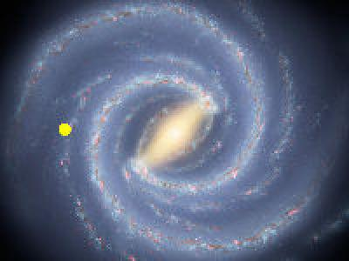
Melkwegstelsel
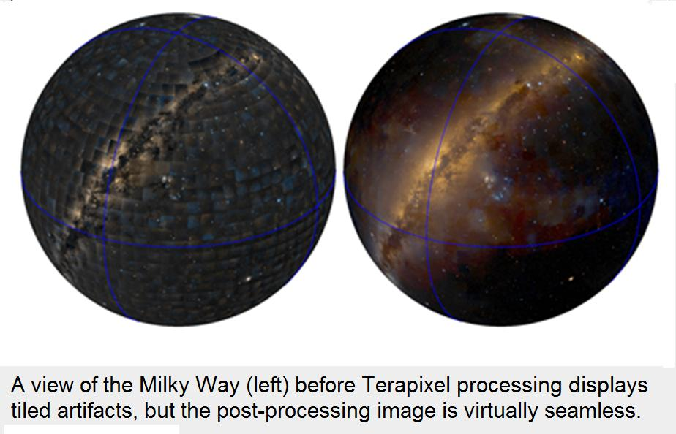

1.- Onstaan van een " zonne"-stelsels
Lange tijd is het onstaan van ons zonnestelsel toegeschreven aan een uitzonderlijke gebeurtenis : een dichtbij passerende ster zou "planeetklompen " uit de zon hebben getrokken , die tenslotte de bekende planeten werden ....
Omdat echter al lang wordt vemoed ( en steeds meer en meer "bevestigt" ) dat een planetenstelsel helemaal geen rariteit is ( er zouden ontelbaar veel (exo) planetenstelsels bestaan , wint de overtuiging terrein dat de vorming van een planetenstelsel een gewoon proces is .... het gaat hier om een update van een oude theorie van Kant die is generaliseerd en voor geldig wordt geacht overal in de Cosmos

Zonnestelsel had een turbulent begin
3 maart 2011
Lawrence Livermore National Laboratory

*Geboortestadium van planetenstelsels waargenomen 12 juni 2010
http://www.nu.nl/wetenschap/2267805/geboortestadium-van-planetenstelsels-waargenomen.html

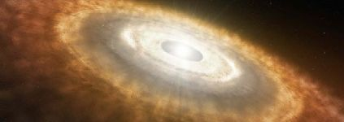
Like a raindrop forming in a cloud, a star forms in a diffuse gas cloud in deep space. As the star grows, its gravitational pull draws in dust and gas from the surrounding molecular cloud to form a swirling disk called a "protoplanetary disk." This disk eventually further consolidates to form planets, moons, asteroids and comets. (Credit: NASA/JPL-Caltech)

Sterrenkundigen uit de VS en Duitsland hebben voor het eerst gedetailleerde waarnemingen kunnen doen van een aantal planetenstelsels-in-wording.
Daarbij hebben zij gebruik gemaakt van een speciaal voor dit doel ontwikkeld instrument van de grote Keck-telescopen op Hawaï. Met dat instrument, ASTRAgeheten, is het kolkende gas en stof rond vijftien jonge sterren waargenomen.
Dat gas en stof stroomt deels nog naar de ster, terwijl de rest een materieschijf rond de ster vormt waaruit later planeten kunnen ontstaan. Bij het onderzoek met ASTRA is specifiek gekeken naar wat zich afspeelt bij de overgang tussen de ster en de omringende schijf.

Magnetische veldlijnen Daarbij zijn bij verschillende sterren aanwijzingen gevonden dat het toestromende gas via magnetische veldlijnen met hoge snelheid naar de polen van de ster wordt geleid en daardoor zeer hoge temperaturen bereikt. De onderzochte sterren zijn naar astronomische begrippen heel jong: waarschijnlijk pas een paar miljoen jaar. In de hen omringende schijven zijn nog geen planeten ontstaan: dat gaat nog zeker enkele miljoenen jaren duren.
http://www.allesoversterrenkunde.nl/ http://uanews.org/node/32352
Bètacanon origineel, geschreven door Daphne Stam op 02-11-2007,
http://extra.volkskrant.nl/betacanon/index.php?id=5727
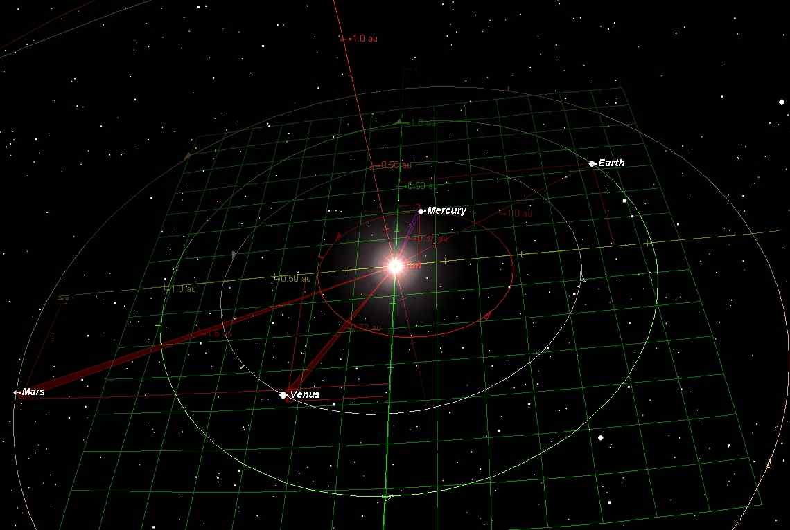
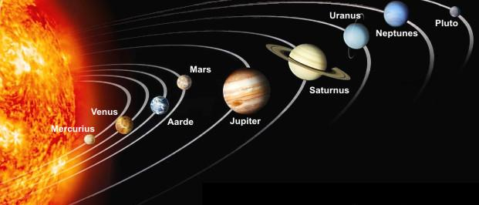

Voor een romantisch stel dat vanaf een planeet bij de ster Alpha Centauri A naar de nachthemel zou staren, lijkt ons zonnestelsel uit niet meer te bestaan dan een heldere, gele ster, het aanwijzen waard omdat zij op een afstand van slechts 4,4 lichtjaren een van de dichtstbijzijnde sterren is. Alleen met een enorme telescoop voorzien van allerlei uiterst geavanceerde instrumenten zouden astronomen op Alpha Ceantauri's planeet misschien kunnen ontdekken dat die zo nabije ster met zijn zwaartekracht allerlei materiaal in zijn greep houdt: vier grote planeten, een heleboel kleinere planeten, miljarden brokstukken als asteroïden en kometen, en daartussen wolken stof en klein gruis.
Sterren zoals de zon worden geboren uit reusachtige gas- en stofwolken in het heelal. Naast waterstof en helium dat in enorme hoeveelheden in het helaal voorkomt, bevatten deze wolken ook zwaardere elementen als ijzer en koolstof. Deze zware elementen kwamen oorspronkelijk niet voor en ze zijn pas later het heelal ingeblazen door supernova's; de explosieve doodsstuip van zeer grote sterren. Deze reuzen hebben tijdens hun levensduur middels kernfusie enorme hoeveelheden zware elementen 'gesmeed'. De wolk stof rond de pasgeboren Zon bestaat voor een deel uit het stof van overleden sterren, waaruit de Aarde en wij allen grotendeels zijn gemaakt.
Als de homogeniteit van zo’n wolk verstoord wordt, bijvoorbeeld doordat er vlakbij een oude ster explodeert, stort hij onder zijn eigen zwaartekracht ineen. In het middelpunt van de wolk vormt zich de ster: een klont materie waarin de druk zo hoog wordt dat waterstof samensmelt tot helium. De enorme hoeveelheid energie die bij deze kernfusie ontstaat (volgens de beroemde formule E=mc2) komt als straling, zoals licht en warmte, uit de ster tevoorschijn (*).
De buitendelen van de ineenstortende wolk verzamelen zich in een platte schijf die om de ster heen draait. Dit proces is nog het best te vergelijken met het maken van een pizzabodem door het rondslingeren van een bol deeg. Het draaimoment zat al vanaf het begin van samentrekken in de wolk. Bij het compacter worden van de wolk ging alles nog sneller draaien, als een tollende ijsdanser die zijn armen bij zijn lichaam trekt.
Planeten en hun manen zijn ontstaan door het samenklonteren van de stofdeeltjes. Dit samenklonteren leidde tot de vorming van vele duizenden miniplaneetjes van enige tientallen meters tot vele honderden kilometers groot.
Botsingen tussen deze protoplaneetjes zorgden in de beginjaren van ons zonnestelsel voor een spectaculair kosmisch vuurwerk en uiteindelijk voor de vorming van de grote planeten en de vele manen die er omheen draaien.
Nog vele miljoenen jaren zouden deze grote planeten gebombardeerd worden door puin uit het zonnestelsel en door deze botsingsenergie vloeibaar blijven, zodat de zwaarste elementen naar het centrum van de planeten konden zakken. Zo komt de Aarde aan haar kern ijzer en nikkel, en bevatten alle planeten een kern van zwaarder materiaal.
Dicht bij de hete, jonge ster zijn het vooral de zwaardere elementen als nikkel en ijzer en allerlei steenachtige verbindingen als siliciumoxyde (zand) die de "aardachtige" planeten maken. Deze kleine planeten (Mercurius, Venus, Aarde, Mars) zijn met hun geringe zwaartekracht niet in staat vluchtige gassen als waterstof en helium vast te houden. Bovendien is de snelheid van de gasmoleculen door de hete Zon in de buurt veel hoger dan verderop in het zonnestelsel; waterstof en helium worden door de zonnewind naar de koudere buitendelen geblazen. Waarschijnlijk had de Aarde in het begin geen atmosfeer, maar is deze later pas onstaan door uitgassing en mogelijk ook door inslagen van waterhoudend ruimtepuin.
Op grotere afstand van de ster is het koud, en er is bovendien meer bouwmateriaal: hier worden reuzenplaneten gemaakt. Om de zon draaien vier van die reuzen: Jupiter, Saturnus, Uranus en Neptunus. Met hun sterke zwaartekrachtsveld kunnen deze planeten dikke lagen waterstof en helium vasthouden. Deze planeten hebben wel van meet af aan een atmosfeer gehad. Ook deze planeten hebben een kern van zware elementen. Alle vier de reuzenplaneten hebben ringen van ijs- en gruisdeeltjes om zich heen, maar die van Saturnus zijn verreweg het grootst. Galileo zag, in 1610, als eerste iets om Saturnus heen hangen. Hij gebruikte daarvoor een telescoop, zelfgebouwd naar het model waar Hans Lipperheij, brillenmaker te Middelburg, in oktober 1608 patent voor aanvroeg (maar niet kreeg). Het was Christiaan Huygens die, in 1655, als eerste begreep dat Saturnus ringen had.
Ondanks hun respectabele grootte zijn Uranus en Neptunus niet met het blote oog zichtbaar (Uranus lukt net als het heel donker is en je precies weet waar je kijken moet). Daarvoor staan ze gewoon te ver van de zon en van ons. Uranus werd bij toeval gevonden, door William Herschel die in 1781 bij het turen door zijn telescoop op een lichtstipje stuitte dat iets groter leek dan de omringende sterren. Het duurde lang voordat hij ervan overtuigd was dat dit vlekje geen "ordinaire"komeet was, maar een nieuwe planeet (dat was immers nooit eerder gebeurd). De daaropvolgende ontdekking van Neptunus is een fantastisch voorbeeld van hoe theorie en waarnemingen elkaar versterken. Al snel bleek namelijk dat nieuweling Uranus zich niet aan de regels hield: de gemeten baan aan de hemel bleek steeds weer af te wijken van de berekende baan. In 1846 bedacht de Fransman Le Verrier dat deze afwijking weleens veroorzaakt kon worden door de invloed van de zwaartekracht van een nog onbekende planeet. Hij berekende waar deze zich aan de hemel moest bevinden, geen eenvoudige opgave, en zeker niet met alleen pen en papier, waarop Duitser Galle de planeet aan de hemel vond. De ontdekking van Neptunus had een interessante rel tot gevolg: Engelse astronomen probeerden namelijk in de eer te delen door te melden dat een Engelse wiskundige, John Adams, de juiste positie van Neptunus eerder dan Le Verrier had berekend (ze hadden hem zelf alleen niet zo serieus genomen dat ze echt naar de planeet waren gaan zoeken). Tot de dag van vandaag is er discussie over Adams bijdrage aan de ontdekking van Neptunus.
Tussen de planeten zijn nog brokstukken samengeklonterd schijfmateriaal overgebleven, bijvoorbeeld de asteroïden tussen de banen van Mars en Jupiter. Mogelijk heeft hier nooit iets groters kunnen beklijven doordat Jupiter met zijn zwaartekracht de boel telkens weer opschudt. Mogelijk zijn de honderdduizenden brokstukken in deze asteroïdengordel het overblijfsel van een stukgetrokken miniplaneet of een botsing, ze lijken immers solide, rotsachtig te zijn. Dat zou duiden op hoge temperaturen zoals bij geologische activiteit, die weer een groter hemellichaam vereist. Af en toe wordt een asteroïde zodanig verstoord dat zijn baan en die van een planeet elkaar gaan kruisen, wat vooral akelige gevolgen kan hebben als het de Aarde betreft. Waarschijnlijk is het zo'n brokstuk dat 65 miljoen jaar geleden dood en verderf op de Aarde zaaide en het uitsterven van meer dan de helft van alle levensvormen -waaronder de dinosariërs- veroorzaakte.
Buiten de baan van Neptunus, waar het zonlicht zo’n vijf uur voor nodig heeft om er te komen, bevinden zich in de zogenaamde Kuipergordel (genoemd naar de Nederlands-Amerikaanse astronoom) miljarden brokstukken die uit rots en ijs bestaan. Hiertussen zijn enige ijsdwergen ontdekt. De beroemdste van deze ijsdwergen is Pluto, die Tombaugh in 1936 in een zoektocht naar nog een nieuwe planeet op basis van de berekeningen van de amateur astronoom Percival Lowell (PL) vond. Dankzij verbeterde instrumenten worden de laatste jaren veel nieuwe ijsdwergen gevonden, sommige zelfs groter dan Pluto. Om het aantal planeten binnen de perken te houden, is daarom in 2006 door de Internationale Astronomische Unie besloten Pluto zijn officiële status van planeet af te nemen. Het was zeker geen unaniem besluit: vooral van Amerikaanse zijde was er veel steun voor Pluto-for-Planet (vileine stemmen fluisteren dat dat was omdat Pluto de enige planeet was die door een Amerikaan ontdekt was). Heel veel verderop en ver buiten de baan van Pluto ongeveer halverwege de Zon en de dichtsbijzijnde ster, bevindt zich mogelijk nog een wolk met miljarden kometen. Dit is de Oortwolk; een hypothese van de Nederlandse astronoom om te verklaren waarom er nog steeds nieuwe kometen van ver buiten de baan van Pluto richting Zon komen. Deze wolk zou de buitengrens van ons zonnestelsel vormen.
Het hierboven beschreven ontstaan van ons zonnestelsel is deels afgeleid uit wat we elders in het heelal kunnen zien: jonge sterren die in dikke nevels gehuld zijn, of sterren met uitgebreide stofschijven eromheen. Over het bestaan van andere planetenstelsels, het stadium waarin stofschijven tot planeten zijn samengeklonterd, wordt al lang gefilosofeerd. Zo schreef Christiaan Huygens in De Wereldbeschouwer, dat in 1698 (drie jaar na zijn dood) uitkwam: 'Wat weerhoud ons nu te gelooven, dat een van die Sterren, of Zonnen, zoals onze Zon, rondom haar Dwaalsterren [planeten] heeft, ... ?.' Huygens was overtuigd van het bestaan van exoplaneten, zoals planeten bij andere sterren tegenwoordig heten. Maar hij legde ook uit waarom het nog lang zou duren voordat telescopen goed genoeg zouden zijn om exoplaneten te vinden: vanaf de aarde gezien staan deze planeten namelijk heel dicht bij hun ster en bovendien zijn ze verschrikkelijk lichtzwak vergeleken bij hun ster. Het zou inderdaad nog lang duren: pas in 1995, bijna 300 jaar later, werd de eerste planeet bij een zon-achtige ster gevonden.

Inmiddels zijn er meer dan 250 exoplaneten bekend. Deze exoplaneten zijn overigens nooit door telescopen ‘gezien’, de meesten onthulden hun aanwezigheid doordat ze met hun zwaartekrachtsveld hun ster als het ware een beetje naar zich toe trekken, de ster 'wiebelt' dan een beetje. Ook kan het voorkomen dat een ster periodiek lichtzwakker wordt, dit kan een teken zijn dat er een donker lichaam voor langs gaat. Dit soort effecten zijn het beste meetbaar bij reuzenplaneten die snel om hun ster draaien, en dus dichtbij hun ster staan. Het is dus niet verrassend dat verreweg de meeste van de nu bekende exoplaneten reuzenplaneten zijn die in enkele dagen om hun ster racen. Om exoplaneten te vinden zoals in ons zonnestelsel, kleintjes dichtbij hun ster en reuzen ver weg, en om hun eigenschappen ook echt te kunnen onderzoeken, zijn eigenlijk gewoon grote telescopen nodig en dan nog het liefst in de ruimte, zonder de storende invloed van de atmosfeer. Door het licht van dergelijke planeten op te vangen en te kijken welke kleuren erin ontbreken, kunnen we in principe achterhalen met wat voor soort planeet we te maken hebben: met of zonder atmosfeer/vloeibaar water/zuurstof/vegetatie. Samen met exobiologen kunnen zo de omstandigheden die leven mogelijk maken en misschien zelfs sporen van leven worden bestudeerd.
Het zoeken naar en het bestuderen van andere planetenstelsels geeft ons uniek vergelijkingsmateriaal om uiteindelijk ook ons eigen zonnestelsel en zijn planeten beter te kunnen begrijpen. Bovendien komt het in kaart brengen van aangename exoplaneten wellicht nog van pas als mensen het zonnestelsel ooit willen verlaten, uit noodzaak, bijvoorbeeld omdat over ongeveer 5 miljard jaar de brandstof van de zon op is (als de mensheid tot die tijd weet te overleven), of uit nieuwsgierigheid. Misschien is ergens bij Alpha Centauri A het lijstje geschikte planeten al uitgebreid met onze Aarde.
(*)
Bij de fusie van waterstof tot helium wordt 0,723% van de massa omgezet in energie. Als we de energie weggevoerd door neutrino's verwaarlozen (ca 3%?) zou 챕챕n gram waterstof aldus een energie van ca. 180750 kWh leveren, genoeg voor de elektriciteit voor 1000 huishoudens in Nederland voor 19 dagen (gebaseerd op CBS-cijfers over het jaar 2005).
Zie voor details van de fusie van waterstof tot helium. http://en.wikipedia.org/wiki/Proton-proton_chain
http://nineplanets.org/
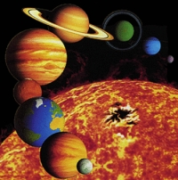
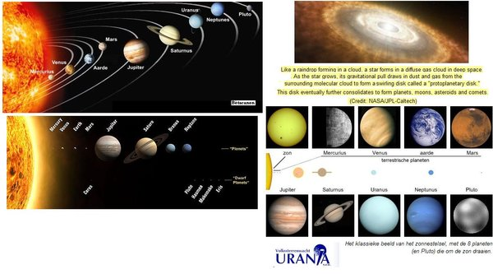

Zonnestelsel is vijf miljoen jaar jonger dan gedacht 2 januari 2010
http://www.nrc.nl/wetenschap/article2449287.ece/Zonnestelsel_is_vijf_miljoen_jaar_jonger_dan_gedacht
Uit metingen aan een op Aarde neergekomen meteoriet blijkt dat ons zonnestelsel vijf miljoen jaar jonger is dan bij een eerdere meting werd vastgesteld.
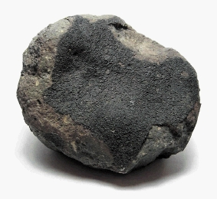

Een 520 gram zware brok van de Allende-meteoriet, op 6 februari 1969 neergekomen in Mexico. (foto H. Raab )
Het verschil is gering, gerelateerd aan de daadwerkelijke leeftijd van het zonnestelsel van zo’n 4,6 miljard jaar, maar een nauwkeurige datering is belangrijk voor het in de juiste volgorde plaatsen van de eerste processen die – soms in snelle opeenvolging – het zonnestelsel zijn uiteindelijke bouw en samenstelling hebben gegeven.
De nieuwe leeftijd rolt uit onderzoek aan de concentraties radioactieve isotopen in de op aarde neergekomen Allende-meteoriet die in februari 1969 in Mexico in brokstukken verspreid neerkwam. Naar die brokstukken is intensief gezocht en uiteindelijk is er ongeveer 2.000 kilo materiaal verzameld. (Science Express, 31 december).
Astronomen leiden de leeftijd van het zonnestelsel af uit bepaalde insluitsels in meteorieten, de oudste en minst veranderde ‘boodschappers’ uit de beginperiode van het zonnestelsel. In bepaalde soorten meteorieten komen insluitsels voor die rijk zijn aan calcium en aluminium en daarvan is vrijwel zeker dat het de eerste verbindingen zijn die tijdens de geboorte van het zonnestelsel in de afkoelende schijf van oermaterie rond de protozon zijn ontstaan. Daarom is hun ouderdom maatgevend voor die van het zonnestelsel als geheel.
Voor het bepalen van de ouderdom van deze insluitsels kijken onderzoekers naar oude isotopen die in de loop der tijd als gevolg van radioactief verval zijn overgegaan in recentere isotopen. Dat zijn met name uranium-238 en -235, die vervallen tot respectievelijk lood-206 en -207. Het tempo waarin deze isotopen vervallen, de halveringstijd, is nauwkeurig bekend. Door nu de concentraties van zowel de ‘moederisotopen’ als de ‘dochterisotopen’ te meten, kan in combinatie met het bekende vervaltempo berekend worden gedurende welke tijdsspanne dit verval heeft plaatsgevonden.
Lange tijd werd er van uitgegaan dat de verhouding tussen de concentraties van de twee moederisotopen in alle meteorieten precies gelijk is. Gregory Brennecka en zijn collega’s hebben echter ontdekt dat deze verhouding in de Allende-meteoriet kleine variaties vertoont. De oorzaak daarvan zouden heel kleine hoeveelheden curium-247 zijn, een element dat tijdens het ontstaan van het zonnestelsel vrij snel tot uranium-235 is vervallen. Hierdoor werd de concentratie 235U iets verhoogd, evenals de met deze dateringsmethode bepaalde leeftijd. In dit geval bedraagt de afwijking in de concentratie 3,5 promille en die in de leeftijd circa 5 miljoen jaar

Zonnestelsel is nog fractie ouder
23-08-2010
De leeftijd van de aarde en de andere planeten is nu tot op vier cijfers achter de komma bekend.
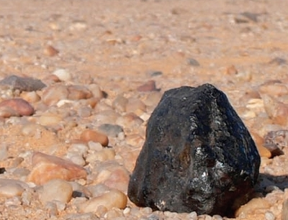
Een meteoriet in de Soedanese woestijnd. Een stukje van 'Asteroid 2008 TC3'. (Foto: Nature)http://images.vpro.nl/img.db?41728598+s(400)
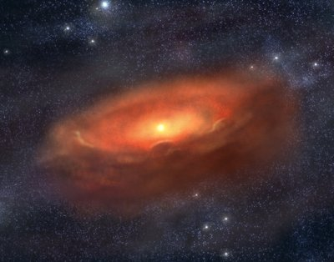
Protoplanetaire schijf, voorloper van een zonnestelsel
Perfectionisten opgelet: ons zonnestelsel is geen 4,567 miljard jaar oud, maar 4,5682 miljard jaar. Rekening houdend met nog een laatste restje meetonzekerheid, betekent dit dat zijn leeftijd tussen de 300.000 en 1,9 miljoen jaar opgerekt is vergeleken met vorige berekeningen. Om de verhouding aan te geven: als het zonnestelsel maar een jaar oud was geweest, zouden we het geboortetijdstip nu tot op een uur nauwkeurig weten.
In Nature Geoscience van 22 augustus maakten Audrey Bouvier en Meenakshi Wadhwa van Arizona State University nieuwe metingen bekend aan een in Noordwest Afrika gevonden meteoriet. Meteorieten zijn gelijktijdig met de planeten ontstaan uit de gas- en stofwolk rond de oerzon. Dit ‘samenklonteren’ ging relatief heel snel, in circa een miljoen jaar. Anders dan het materiaal op de aarde en andere planeten, hebben meteorieten daarna slechts door de lege ruimte gezweefd, zodat ze hun oorspronkelijke samenstelling behielden. Meteorieten zijn daarom de oudste gesteenten die we kennen.
De onderzoekers maten de verhouding in de loodisotopen met atoommassa 206 en 207. Lood-206 blijft over na radioactief verval van uranium-238 (halfwaardetijd 4,47 miljard jaar), lood-207 na verval van uranium-235 (halfwaardetijd 704 miljoen jaar). Door de verschillende halfwaardetijden verschuift de verhouding van de hoeveelheden in de loop der tijd, wat een geologische klok oplevert.
Dat de leeftijd van het zonnestelsel nu tot op vier cijfers achter de komma bekend is, is op zich niet belangrijk. Nauwkeurige dateringsmethodes zijn wel nodig om de precieze ontstaansgeschiedenis van het zonnestelsel te reconstrueren.
Arnout Jaspers

Allende-meteoriet Maart 2011
Amerikaanse wetenschappers hebben ontdekt dat kleine bolletjes in een meteoriet die in 1969 in Mexico neerplofte, een lange reis dor het zonnestelsel hebben gemaakt (Science, 4 maart).

De kleine, ingesloten bolletjes, die officieel calcium-aluminiumrijke insluitsels (CAI's) heten, behoren tot de oudste objecten in ons zonnestelsel. Ze zijn enkele millimeters groot en waarschijnlijk ontstaan in de tijd dat de eerste vaste stoffen condenseerden uit de restanten van de gasnevel waaruit de zon werd geboren.

Uit analyse van de verschillende soorten zuurstofatomen die een CAI in de zogeheten Allende-meteoriet bevat, blijkt dat het insluitsel materialen bevat die bij uiteenlopende temperaturen zijn gevormd. Uit de opbouw van het bolletje kan worden afgeleid dat de kern ervan in het binnenste deel van het zonnestelsel is gevormd. Later zou het meer naar buiten zijn verdreven om uiteindelijk weer naar het centrale deel terug te keren.

Daaruit kan de conclusie worden getrokken dat het oermateriaal waaruit de planeten van ons zonnestelsel zijn ontstaan flink in beroering was.

© Eddy Echternach (www.astronieuws.nl)

Links:
- • Oldest objects in solar system indicate a turbulent beginning
- • Reading the life history of a 4.5 billion-year-old meteorite
- • Google News

http://nl.wikipedia.org/wiki/Allende_(meteoriet)
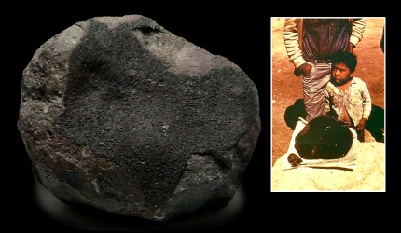
De meteoriet Allende sloeg op 8 februari 1969 in, nabij het Mexicaanse dorp Pueblito de Allende. De brandende steen was ongeveer zo groot als een auto en vloog met 15 kilometer per seconde op de aarde af. Door de weerstand van de lucht explodeerde de meteoriet en verspreidde zich over een aantal hectare. De Allende is de grootste chondritische (bepaalde soort steen) meteoriet ooit op aarde gevonden
Steenmeteorieten
De ruimte tussen de planeten is bezaaid met steenachtig materiaal, van microscopische stofdeeltjes tot flinke rotsblokken en verdwaalde asteroïden. De aarde wordt voortdurend gebombardeerd door deze stukjes en stukken ruimteafval, die meteorieten worden genoemd. Als een meteoriet niet kleiner is dan een zandkorrel en niet groter dan een kiezelsteen, dan verbrandt hij in de atmosfeer.
Zeer fijn stof en wat grotere stenen kunnen het oppervlak van de aarde bereiken. Jaarlijks belandt zo`n tienduizend ton aan stofdeeltjes of micrometeorieten op de aarde.
De meeste komen uit de asteroïdengordel, tussen Mars en Jupiter. Vele hebben een zeer elliptische baan rond de zon, waardoor ze in de aantrekkingskracht van een andere planeet kunnen komen.
Karakteristiek voor de steenmeteoriet is de aanwezigheid van chondrulen (ook chondren genoemd). Chondrulen zijn bolletjes met een doorsnede tot enkele millimeters die vaak uit glas bestaan. De meeste steenmeteorieten zijn niet veranderd na hun vorming plusminus 4,7 miljard jaar geleden.
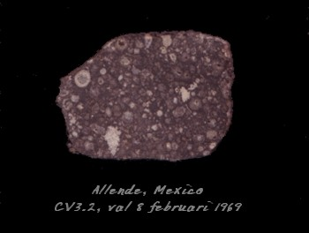
chondren in de Allende CV3 koolstofchondrie
1. Chondrieten vormen het meest algemeen voorkomende type meteoriet. Ongeveer 87% van alle bekende meteorieten behoort tot de chondriet-klasse. Chondrieten zijn met 92% bovendien verreweg de best vertegenwoordigde subgroep onder de steenmeteorieten. Met andere woorden: de "typische" meteoriet, en zeker de "typische" steenmeteoriet, is een chondriet. Niettemin telt de groep ook enkele zeer zeldzame subgroepen.
Definitie, uiterlijk en oorsprong
Chondrieten representeren het oudste en meest primitieve, oorspronkelijke materiaal uit de accretiefase, 4.5 tot 4.6 miljard jaar geleden, van het vroege zonnestelsel-in-wording. Ze zijn daarmee ouder dan de aarde zelf. De chondrieten ontlenen hun naam aan hun petrologische opbouw: ze zijn een agglomeraat van chondren (Engels: chondrules), sub-millimeter grote bolletjes ferro-magnesium silikaat. De chondren liggen meestal ingebed in een matrix bestaande uit een fijnkorrelige mix van silikaat, metaaldeeltjes, oxiden, sulfiden, en soms koolstof. In een gepolijste doorsnede van een chondriet zijn de chondren zichtbaar (met het blote oog, alhoewel een loep vaak wel helpt) als kleine ronde insluitseltjes. Een chondrische struktuur is uniek voor meteorieten, aardse gesteenten vertonen het niet.

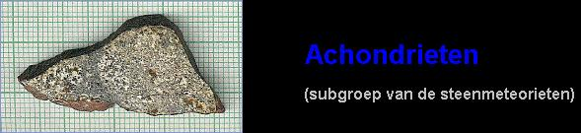
Meteoriet van de H.E.D. groep
2. Achondrieten vormen een zeldzame subgroep binnen de steenmeteorieten. Slechts 8% van de steenmeteorietvallen betreft een Achondriet. Anders dan de Chondrieten, die de hoofdgroep onder de steenmeteorieten vormen, bevatten zij juist géén chondren. Het gaat in ieder geval voor een deel om gesteenten afkomstig van gedifferentieerde moederlichamen (waaronder Mars, 4 Vesta, de maan en diverse ongeidentificeerde planetoiden) waar metalen en silikaten zich grotendeels gescheiden hebben. De metalen in het moederlichaam vormden zo een nikkelijzerkern, de bron van ijzermeteorieten. De silikaten vormden een mantel, waaruit na stolling enkele belangrijke typen onder de Achondrieten zijn ontstaan. Het gaat derhalve om van oorsprong magmatische gesteenten - vaak van plutonisch of basaltisch karakter. Dat maakt hen ook een stuk moeilijker identificeerbaar dan Chondrieten. Ze lijken immers sterk op aardse basalten en plutonieten. Niet voor alle Achondrieten gaat deze genese echter op. Sommige Achondrieten, met name de Ureilieten, kunnen misschien ook direct uit condensatie in de zonnenevel zijn ontstaan.
Nederland heeft één Achondriet: de Ellemeet uit 1925 (zie het overzicht van Nederlandse meteorieten). Het is een Diogeniet, een Achondriet uit de hier onder besproken HED-groep.

2.- Het Zonnestelsel (rond de ster Sol )
Mercurius
Ruimtesonde onthult Mercurius’ geheimen Caroline Hoek op 30 september 2011
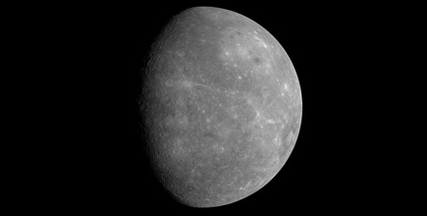
De ruimtesonde MESSENGER is nog maar net bij Mercurius gearriveerd, maar heeft al heel wat over de planeet te vertellen.
In maart werd MESSENGER in een baan om Mercurius gebracht. De ruimtesonde moest de merkwaardige planeet – waar we eigenlijk heel weinig van afweten – eens onder de loep nemen. En dat heeft MESSENGER gedaan. Nu, zo’n zes maanden later, presenteren onderzoekers de eerste conclusies gebaseerd op de waarnemingen van de ruimtesonde. En daar worden we al een stuk wijzer van.
Vulkanen
Zo blijkt bijvoorbeeld dat Mercurius ooit heel veel vulkanische uitbarstingen doormaakte. Op sommige plekken ligt de lava maar liefst twee kilometer dik. Zeker zes procent van het oppervlak van Mercurius wordt door het goedje bedekt. Dat is overigens al een tijd geleden: de planeet zou nu niet meer vulkanisch actief zijn.
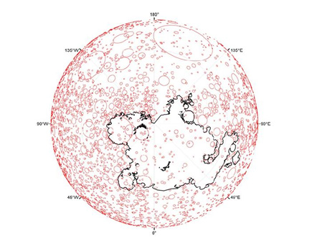
De rode cirkels laten inslagkraters zien die een diameter van 20 kilometer of meer hebben. Het gebied binnen de zwarte lijnen is bedekt met lava. Hier bevinden zich ook veel minder inslagkraters: het bewijs dat de bovenste laag van dit gebied veel jonger is dan het gebied eromheen. Afbeelding: Science / AAAS / Brown University.
Holtes
De onderzoekers stuitten op de planeet ook op bijzondere dieptes, die ze tijdelijk ‘hollows’ (holtes) hebben gedoopt. In kraters op Mercurius blijken kleine, ondiepe, onregelmatig gevormde holtes voor te komen. Die holtes komen voor in groepen. De holtes zouden nog vrij jong zijn. Mogelijk ontstaan ze zelfs vandaag de dag nog.
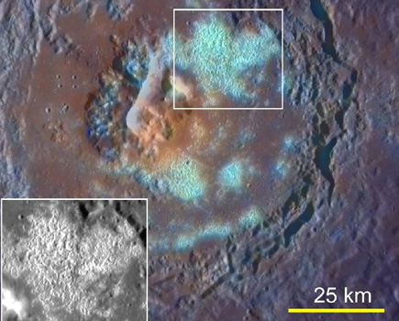
De holtes in de kraters op Mercurius. Foto: Science / AAAS.
Zonnewind
MESSENGER bestudeerde ook het oppervlak en de exosfeer van Mercurius. Dat leverde nog enkele opvallende resultaten op. Bijvoorbeeld dat de polen van de planeet als het ware gezandstraald worden door de zonnewind.
Meer weten over de ontdekkingen op Mercurius? Het volledige onderzoek verschijnt in het blad Science.
Water op Mercurius? Caroline Hoek op 23 maart 2012
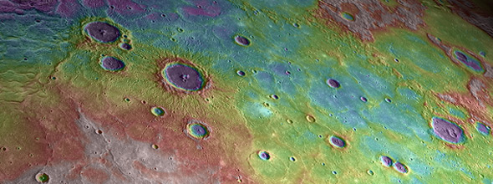
Na Mercurius een jaar bestudeerd te hebben, heeft ruimtesonde MESSENGER heel wat verrassingen voor ons in petto.
Dat blijkt wel uit twee papers die wetenschappers naar aanleiding van de observaties van MESSENGER hebben gepubliceerd. MESSENGER kwam iets meer dan een jaar geleden in een baan rondom Mercurius terecht en heeft in een jaar tijd zo’n 100.000 foto’s van de planeet gemaakt. En op basis van die foto’s kunnen onderzoekers weer verrassende conclusies trekken.
Water?
Eén van die verrassingen bevindt zich op de polen van Mercurius. Op deze polen werden eerder al hele lichte vlekken aangetroffen. Toen gingen stemmen op dat het wel eens waterijs kon zijn. Maar hoe kon waterijs bestaan op een planeet waar het soms meer dan 400 graden Celsius is? Maar uit de nieuwe observaties van MESSENGER blijkt dat deze lichte vlekken zich in kraters bevinden. Sterker nog: al deze lichte vlekken bevinden zich dankzij die kraters continu in de schaduw. Dat bewijst niet dat het ook echt waterijs is, maar het laat wel zien dat de aanwezigheid van water op Mercurius tot de mogelijkheden behoort.
Kern
Maar MESSENGER heeft ons nog meer over de planeet te vertellen. Zo blijkt de kern van de planeet opvallend groot. Deze maakt ongeveer 85 procent van de straal van de planeet uit. Ook blijkt de kern veel complexer dan die van de aarde. “De aarde heeft een vloeibare buitenkern die zich op een vaste binnenkern bevindt,” legt onderzoeker Steven Hauck uit. “Mercurius lijkt een vaste korst en mantel op een vaste buitenkern en een diepere vloeibare laag op de binnenkern en mogelijk een vaste binnenkern te hebben.”
Activiteit
Ook biedt MESSENGER een completer beeld van het oppervlak van Mercurius. Hieruit blijkt bijvoorbeeld dat veel kraters iets overhellen. Dat wijst erop dat het gebied nadat de kraters zijn gevormd nog iets is vervormd. Dat suggereert dat Mercurius nog veel langer dan gedacht actief was.
Natuurlijk smaakt dit alles naar meer. “Mercurius is de laatste onverkende planeet,” stelt onderzoeker Stanton Peale. Dankzij de observaties van MESSENGER weten we al veel meer over de planeet. En op die stevige basis kunnen wetenschappers nu voortborduren en nog meer over Mercurius te weten komen.
Venus Venus.docx
Aarde & SELENA
Biljarten met planeten 19-10-2004 Ontstaan zonnestelsel gewelddadiger dan gedacht
http://noorderlicht.vpro.nl/artikelen/19546460/ Het gebeurde ruim 4,5 miljard jaar geleden en het was zonder meer het ergste dat onze planeet ooit meemaakte. Vanuit het donkere heelal dook er opeens een andere rotsachtige planeet op, zo groot als Mars. Met onwaarschijnlijk geweld boorde de planeet zich in de onze. Korte tijd gaf de plek van de inslag meer licht dan de zon. Tot op een diepte van liefst duizend kilometer smolt de aardkorst. In de jaren die volgden had de aarde een ring van gruis, net als Saturnus. Het stof klonterde samen en vormde een object dat we maar al te goed kennen: de maan.
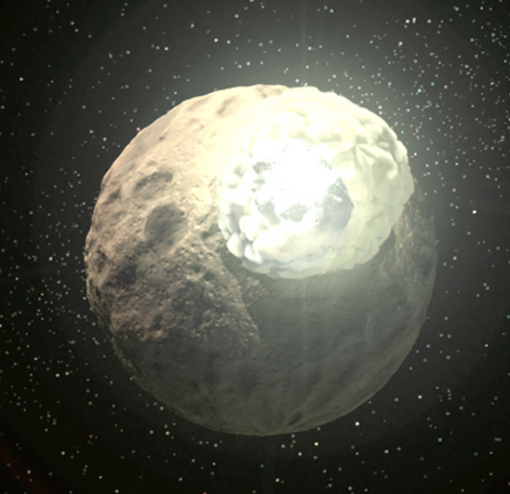
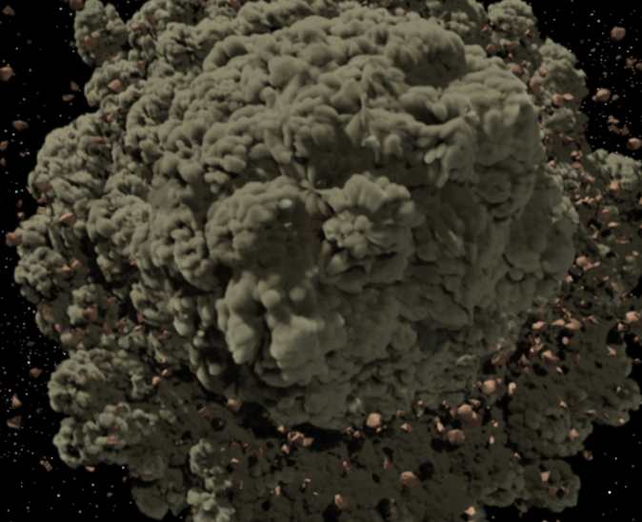
Een jonge planeet wordt verpulverd tot stof door een ander planeetachtig object. (Nasa, JPL-Caltech)
Naar nu blijkt zijn dergelijke extreme botsingen in het heelal eerder regel dan uitzondering. Planeten klonteren namelijk helemaal niet vreedzaam samen uit stofjes die aan elkaar blijven vastplakken tot een steeds grotere bal, zoals iedereen altijd dacht. Het lijkt er meer op dat oerplaneten keer op keer tot stof worden geslagen doordat ze met elkaar botsen. Het samenklonteren kan dan weer opnieuw beginnen.
Onmiddellijk gevolg van die ontdekking is dat het ontstaan van planeten waarschijnlijk veel langer duurt dan men tot dusver dacht. Soms duurt het wel honderden miljoenen jaren voordat het in een jong zonnestelsel eindelijk weer een beetje rustig wordt. De tot dusver meest gehoorde opvatting is dat planeten na zo’n tien miljoen jaar echt wel af zijn.
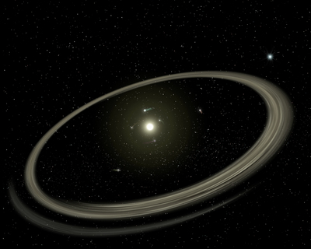
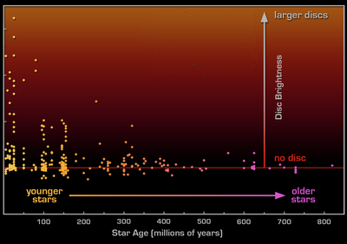
Stofringen rond een ster. (Nasa, JPL-Caltech)
Sterren en hun stofschijven: de helderheid van een stofschijf (verticaal) is niet heel duidelijk afhankelijk van de ouderdom van de ster (horizontaal). (Nasa, JPL-Caltech)
De Amerikaanse astronoom George Rieke en collega’s bestudeerden de afgelopen tijd de stofwolken rond 266 sterren met de Spitzer-ruimtetelescoop, het infraroodbroertje van de Hubble-telescoop. Terwijl Hubble goed is voor het waarnemen van gloeiendhete objecten, ziet Spitzer ook koudere voorwerpen, zoals dode sterren en afgekoelde wolken gas en gruis. Rieke combineerde de opnames van Spitzer met gegevens van de Europese infraroodsatelliet ISO en de al wat oudere Nederlandse infraroodsatelliet IRAS.
Tot zijn verbazing ontdekte Rieke dat er ook rond oudere sterren vaak nog enorme ringen stof zweven. Andere, jonge sterren hebben juist níét altijd een stofring. Dat kan alleen maar betekenen dat jonge planeetjes zo nu en dan tot gruis worden gestampt, besefte Rieke. Gewoon, door toevallige botsingen.
“We hadden verwacht dat jonge sterren een grotere, helderder stofschijf zouden hebben dan sterren van tien tot honderd miljoen jaar oud,” zegt Rieke, die zijn waarnemingen binnenkort toelicht in het blad Astrophysical Journal. “Maar we vonden sommige jonge sterren zónder schijf en oudere sterren mét een enorme, zeer zware stofschijf.”
Veel van de stofringen hangen op afstanden van hun zon waar in ons eigen zonnestelsel inmiddels rotsachtige planeten zijn ontstaan: Mercurius, Venus, de aarde en Mars. Dat doet vermoeden dat planeten zoals de aarde in het heelal geen zeldzaamheid zijn. Wetenschappers hebben inmiddels het bestaan van zo’n 130 reuzenplaneten rond andere sterren aangetoond. Maar hard bewijs voor het bestaan van kleine, aardachtige planeten ontbreekt nog – waarschijnlijk omdat de waarneemtechniek nog niet ver genoeg is.
Overigens mogen we blij zijn met het rampzalige verleden van onze planeet. Behalve de maan dankt de aarde zijn zware, metalige kern aan de botsing van 4,5 miljard jaar geleden: de aardkern is zeer waarschijnlijk bij de botsing naar het midden van de aarde gezonken. Zonder maan of aardkern zou de aarde wellicht onbewoonbaar zijn. De maan zorgt voor een stabiele baan om de zon, rustig weer en voor eb en vloed; de aardkern zorgt voor het magneetveld dat ons beschermt tegen de dodelijke straling van de zon.
Maarten Keulemans
Lees ook: "Nasa ontdekt kindsterretje
‘Jongste planeet’ kan eigenlijk niet bestaan", Noorderlicht nieuwsbericht 28 mei 2004.
Lees ook: "Hapkeite in meteoriet -
Nieuw mineraal op de maan", 27 april 2004
Lees ook: "Infrarode schoonheid - Spitzer telescoop toont zijn kunnen", Noorderlicht nieuwsbericht, 19 december 2003.
Lees ook: 'Een koude bril -
Nasa lanceert laatste der ‘Grote Telescopen', Noorderlicht nieuws, 25 augustus 2003
Lees ook: "Twee keer raak - ontstaan van de maan gereconstrueerd" (20 feb 2003)
Aarde
Planeet aarde

Deel aardmantel overleefde ontstaan van maan 20 februari 2012
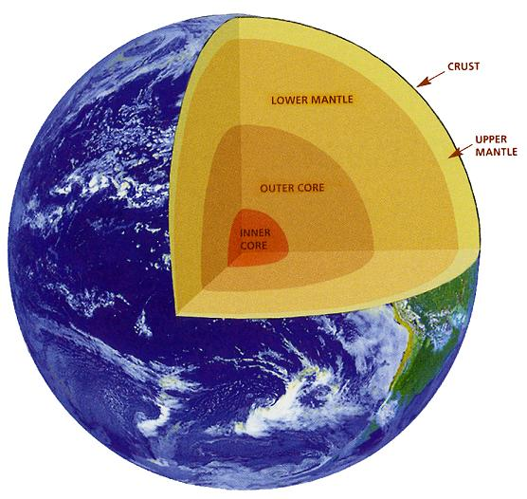

De kosmische botsing waaruit de maan is ontstaan, heeft een minder ingrijpende invloed op de mantel van de aarde gehad dan tot nu toe werd aangenomen.

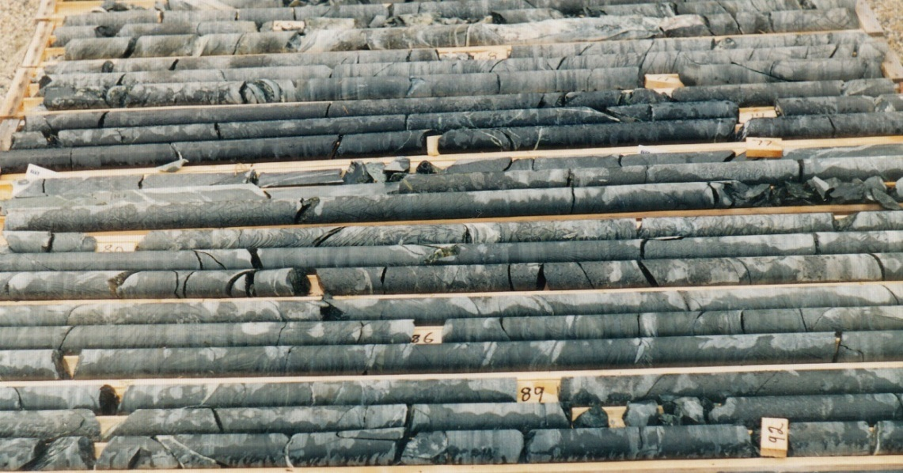
Komatiite drill core obtained via drilling a hole through a sequence of komatiite lava flows. The technology allows us to obtain and document fresh rock material from horizons located as deep as several miles below the Earth's surface, which otherwise would be inaccessible for scientists.
Photo Credit - Igor Puchtel, UMD

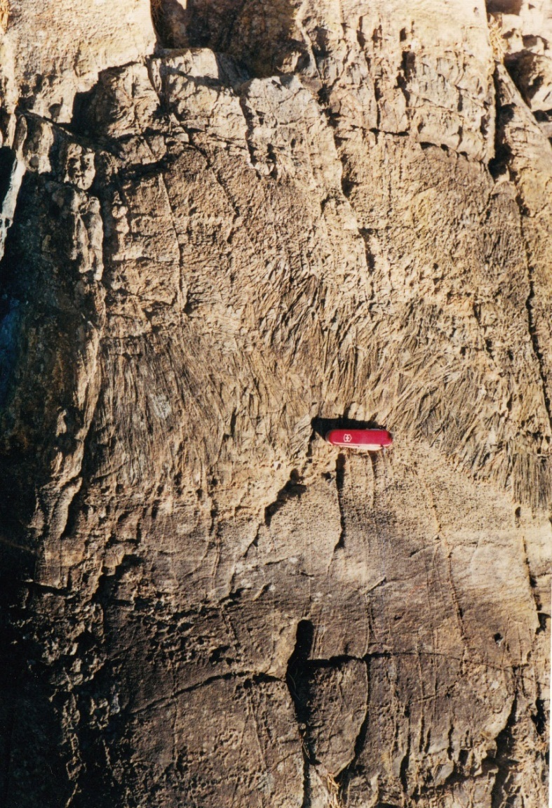
Photograph of a complete section of a komatiite lava flow that solidified on an ocean floor 2.82 billion years ago. Komatiites can provide extremely valuable evidence of the distant geological past of our planet.
Photo Credit - Igor Puchtel, UMD

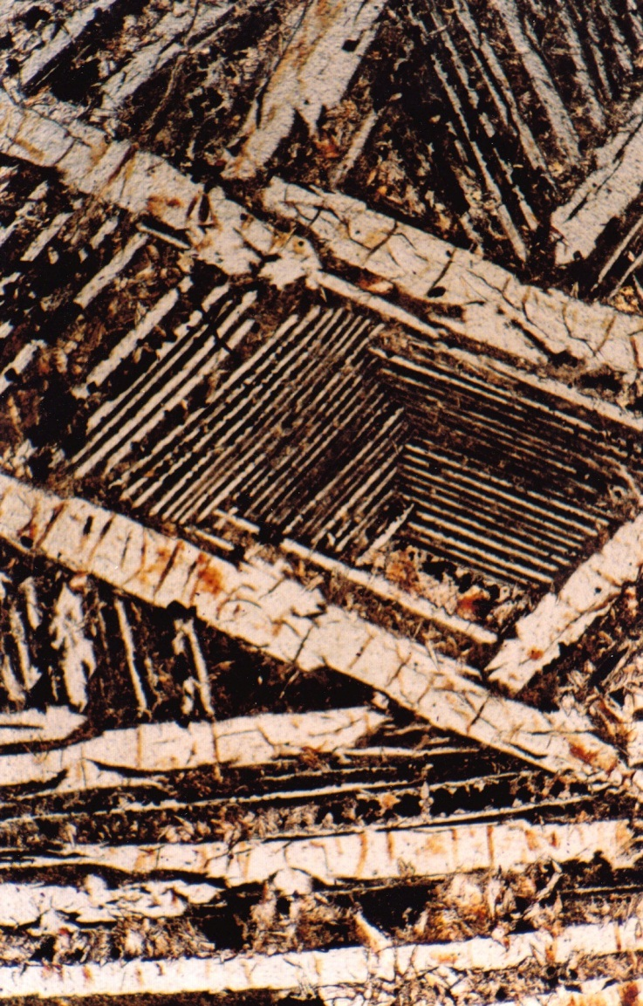

Photomicrograph of a small, thin section of komatiite lava. The "spinifex texture" is a hallmark and considered unequivocal evidence of their ancient origin as molten rock extruded from deep in the Earth.
Photo Credit - Igor Puchtel, UMD

Dat blijkt uit onderzoek aan oud vulkanisch gesteente in Rusland, uitgevoerd door geologen van de Universiteit van Maryland.
Volgens de gangbare theorie is de maan ontstaan uit de brokstukken van een botsing tussen de jonge aarde en een kleinere protoplaneet.
Algemeen wordt aangenomen dat de mantel van de aarde daarbij goeddeels is gesmolten. In dat zou het mantelmateriaal weer geheel gehomogeniseerd zijn. Uit het onderzoek aan het Russische vulkaangesteente blijkt echter dat dat niet het geval was.

Gesmolten ; Het bevat een afwijkende hoeveelheid van de isotoop wolfraam-182, een vervalproduct van het radioactieve hafnium-182. Omdat dat radioactieve verval snel verloopt, met een halfewaardetijd van ca. 9 miljoen jaar, moeten die isotopenvariaties ontstaan zijn binnen enkele tientallen miljoenen jaren na de vorming van het zonnestelsel, en lang vóórdat de maan ontstond.
Het feit dat mantelmateriaal met deze afwijkende isotopenconcentratie 2,8 miljard jaar geleden aan het oppervlak kon komen, betekent dat de aardse mantel bij de inslag waaruit de maan ontstond niet volledig gesmolten is geweest.
Links:
- • Origineel persbericht
- • Google News

" Maan ontstond 62 miljoen jaar na zonnestelsel"

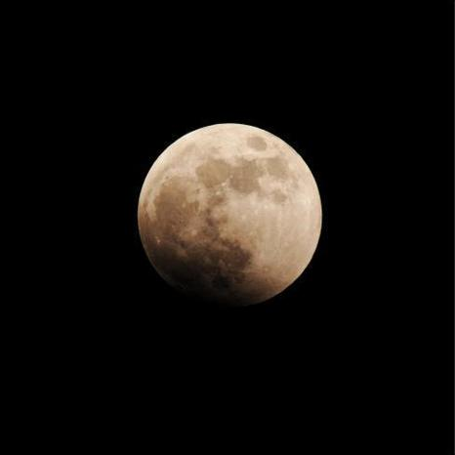

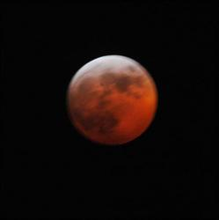
De maan is waarschijnlijk 62 miljoen jaar na de vorming van ons zonnestelsel ontstaan, dat zelf 4.567 miljard jaar oud is. Tot die bevinding kwamen de Technische Universiteit van Zürich en het Mineralogisch Instituut van Keulen. Hun resultaten staan in het Britse weekblad Nature.
Isotopen gemeten
De wetenschappers maten de isotopen (atomen) van wolfraam (een metaal) en konden op die manier berekenen wanneer de aarde en haar satelliet zich van mekaar afscheiden. Dat gebeurde tussen de 52 en 152 miljoen jaar na de vorming van ons zonnestelsel, hoogstwaarschijnlijk na 62 miljoen jaar.
Zelfde korst
Ze stelden ook vast dat de proportie tussen twee isotopen van wolfraam dezelfde is in de korst van de aarde als in die van de maan. Dat de aarde en de maan met eenzelfde laag bedekt zijn, was eerder al aangetoond door de Amerikaanse Apollo-missies.
Botsing
De meest gangbare theorie is dat de maan zich van de aarde heeft afgescheiden na een botsing tussen de aarde en een hemellichaam dat zo groot was als de planeet Mars.
(belga/vsv)

Maan had ooit vloeibare kern en magnetisch veld
17 januari 2009/ George Beekman

http://www.nrc.nl/wetenschap/article2122849.ece/Maan_had_ooit_vloeibare_kern_en_magnetisch_veld
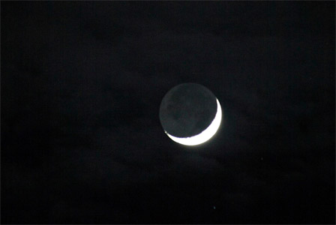
De maan, gezien vanuit Nepal. Foto Reuters
De maan had kort na zijn ontstaan een gesmolten kern waarin, net als bij de aarde, een magnetisch veld werd opgewekt
Science, 16 januari 2009
Lunar Rock Opens Door to Moon's Past
http://sciencenow.sciencemag.org/cgi/content/full/2009/115/3
Wetenschappers van het Massachusetts Institute of Technology in Cambridge, VS, hebben dat afgeleid uit onderzoek aan een steen die in 1972 tijdens de laatste maanvlucht (Apollo 17) werd gevonden door Harrison Schmidt, de enige geoloog die ooit op de maan heeft gelopen. Met onderzoek naar het verval van de radioactieve elementen in de steen is zijn ouderdom op 4,2 tot 4,3 miljard jaar bepaald. Daarmee is nummer 76535 de oudste maansteen waarvan de structuur sinds zijn ontstaan niet meer is veranderd.
De maan is waarschijnlijk ongeveer 4,5 miljard jaar geleden ontstaan toen een hemellichaam ter grootte van Mars tegen de aarde botste. Een deel van de aardmantel is toen de ruimte in geslingerd. Daar klonterde dit materiaal – tezamen met een deel van de binnendringer – samen tot de bol die wij nu de maan noemen. Lange tijd dachten astronomen dat de maan te klein was om een gesmolten kern en een magnetisch veld te kunnen ontwikkelen. Tijdens het Apollo-onderzoek werden echter zwakke magnetische velden waargenomen, terwijl ook in maanstenen sporen van vroeger magnetisme werden gevonden.
Magnetisme kan echter ook ontstaan als gevolg van meteorietinslagen, waarbij de structuur van het gesteente verandert. Ian Garrick-Bethell en zijn collega’s hebben daarom met nieuwe technieken een oude maansteen bestudeerd die géén tekenen van schokmetamorfose vertoont. De onderzoekers bepaalden de thermische geschiedenis van deze steen en de hiermee samenhangende magnetisatie van de verschillende mineralen daarin. Daaruit blijkt dat deze mineralen tijdens het ontstaan van de steen gedurende een lange periode – miljoenen jaren – in een vrij constant magnetisch milieu moeten hebben vertoefd.
De onderzoekers konden ook de intensiteit van het toenmalige magnetische veld afleiden. Die lag in de orde van 0,3 tot 1 microtesla, maar was mogelijk nog een factor tien hoger. Ter vergelijking: het veld aan het oppervlak van de aarde bedraagt momenteel circa 50 microtesla. Ook dit relatief zwakke magnetische veld van de maan moet zijn opgewekt in een vloeibare kern, waarin door langzame bewegingen een soort dynamowerking plaatsvond. Mogelijk heeft de maan ook nu nog een kleine kern die deels vloeibaar is.
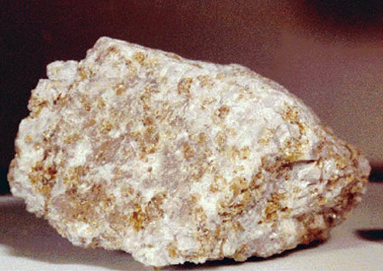

The trocto. This lunar rock is shedding light on the moon's origins. Credit: NASA/Johnson Space Center

Verklaring gevonden voor afwezigheid vulkanen op maan
20 februari 2012
Er is een mogelijk antwoord gevonden op de vraag waarom de maan geen actief vullkanisme vertoont. (1)

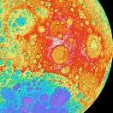
Recent onderzoek heeft uitgewezen dat het allerdiepste deel van de mantel van de maan wel gedeeltelijk vloeibaar is. Een internationaal team van geologen onder leiding van onderzoekers van de Vrije Universiteit van Amsterdam heeft dit ontdekt.
Daarom zou je verwachten dat het magma zich af en toe een weg naar boven zou banen, net zoals dat in het inwendige van de aarde gebeurt, met actief vulkanisme aan het oppervlak als gevolg.(2a)

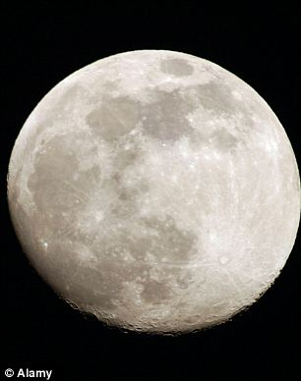
Full & peacefull moon

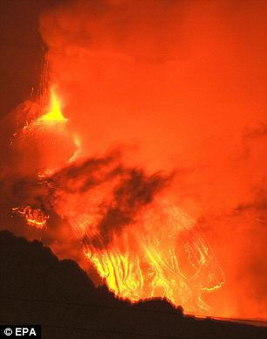
Explosive: The Moon's volcanoes will become active again in the distant future, say researchers
Wim van Westrenen en zijn collega's hebben kleine gesteentemonsters geproduceerd met dezelfde samenstelling als echt maangesteente.
Die monsters werden onder extreem hoge druk en temperatuur gebracht, overeenkomend met de omstandigheden in het allerdiepste deel van de maanmantel.
Daar heerst een druk van 45.000 bar en een temperatuur van 1500 graden.

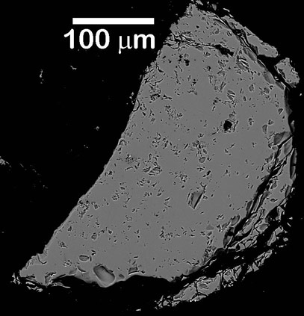

Image of an artificial moon rock sample, measuring about half a millimetre across, made with an electron microprobe at ambient temperature after the experiment with X-rays. The fragmentation of the sample occurred when it was extracted from the small diamond cylinder in which it had been melted under high pressure and temperature. Credit Nature

Vervolgens werd met behulp van een röntgenbundel in de European Synchrotron Radiation Facility in Grenoble de dichtheid (2b) van het op die manier geproduceerde magma bepaald.
Uit de metingen, gepubliceerd in Nature Geoscience , blijkt dat de meeste geproduceerde magma's inderdaad een lagere dichtheid hebben dan het omringende vaste gesteente, maar dat het niet geldt voor titaanrijk maangesteentezoals dat onder andere is aangetroffen in Apollo 14-bodemmonsters

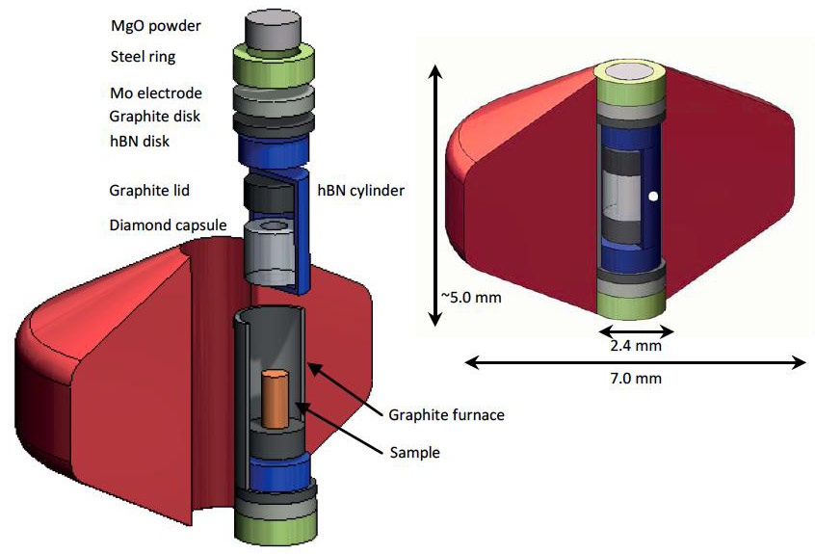

An exploded view drawing of the high-pressure cell assembly for the synchrotron X-ray experiments. The artificial moon rock samples (orange) were placed inside the ring-shaped, natural diamond sample holder (grey) which in turn was surrounded by a large, disk-shaped container (red). Credit Nature

(1) Dat de maan niet (meer) vulkanisch actief is, was altijd al een raadsel
Immers
Als je de zwaartekrachtwerking van de maan ( op de getijden bijvoorbeeld ) , vergelijkt met de massa en de gravitationele krachten die onze thuisplaneet op onze maan uitoefend, dat moet de kern van de maan wel degelijk heet en vloeibaar zijn

(2a) De onderzoekers veronderstellen dat titaanrijk gesteente in de jeugd van de maan op grote diepte terecht is gekomen als gevolg van verticale bewegingen in de mantel, en dat het resulterende titaanrijke magma vervolgens NU niet meer naar het oppervlak 'opborrelt' door de afnemende vulkanische activiteit als gevolg van de verdere afkoeling van de maankern , onder meer ook omdat het titanium rijke magma een te hoge soortelijke dichtheid heeft.
(2b) "Soortelijke massa" staat voor de dichtheid van een stof dus kg per kubieke meter maar het is een rare bedoening om massa te gebruiken als je dichtheid bedoelt. Soortelijke dichtheid is juister= de dichtheid van een bepaalde soort stof. Of simpelweg dictheid
- Het is zeker niet te vervangen ( of te verbeteren door ) "soortelijk gewicht" want het gaat(hoogstens)om "soortelijke massa". Dit is zeker belangrijk op de maan waar "maan gewicht" anders is dan "aards gewicht".
"Soortelijke dichtheid" en gewoonweg dichtheid is hier eigenlijk de beste term..

Orbiter ontdekt oude geologische activiteit op de Maan

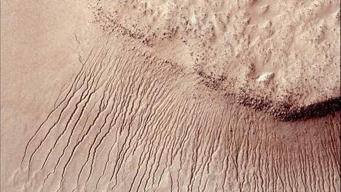
© photo news
Op de Maan zijn aanwijzingen gevonden van recente geologische activiteit, meldt de NASA.
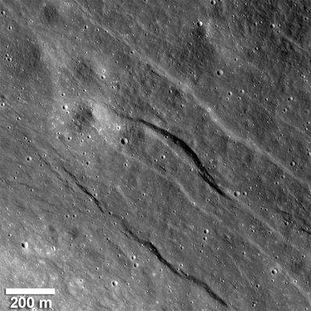
The largest of the newly detected graben found in the highlands of the lunar farside. The broadest example measures 500 metres across and could be up to 20 metres deep. Image: NASA/Goddard/Arizona State University/Smithsonian Institution.

De Amerikaanse 'Lunar Reconnaissance Orbiter' (LRO) heeft met name kleine, langgerekte, "geulen" ontdekt die wijzen op recente tektonische activiteit, vermoedelijk in de afgelopen vijftig miljoen jaar. Dit geldt als recent gezien deWachter van de Aarde meer dan 4,5 miljard jaar oud is.
Door afkoeling van het inwendige krimpt de Maan in de loop van de miljarden jaren een beetje, waardoor de korst juist wordt samengedrukt en er langgerekte "bergkammen" ontstaan. Het feit dat er desondanks ook "geulen" blijken voor te komen, wijst op geologische activiteit.
(belga/vsv) 21/02/12
Persbericht NASA over recente geologische activiteit op de maan

De onzichtbare achterkant van de maan stond bijna 4 miljard jaar geleden naar de aarde gericht.© eosmagazine
Haar donkere zijde zien we nooit, want de rotatie van de maan om haar as verloopt synchroon met de draaibeweging rond de aarde. Eén asomwenteling duurt even lang als een rondje aarde: ongeveer 27 dagen. Op alle plaatsen in de wereld is dus steeds dezelfde kant van de maan te zien. Nieuw onderzoek aan maankraters toont aan dat dit niet altijd zo was: de maan is lang geleden een halve slag gedraaid.
Mark Wieczorek en Matthieu Le Feuvre van het Parijse Institut de Physique du Globe keken naar de relatieve spreiding en ouderdom van 46 maankraters, allen het resultaat van inslagen van asteroïden uit ons zonnestelsel. Volgens statistische berekeningen zouden in het westelijk halfrond van de maan (de linkerhelft die samenvalt met het laatste kwartier) 30 procent meer kraters liggen dan in het oostelijke deel. Dat komt doordat het westen steeds gericht is volgens de voorwaartse beweging van de maan in haar baan om aarde. De kans om door brokken ruimtematerie te worden geraakt, is daardoor veel groter, net zoals de voorruit van een auto meer regendruppels opvangt dan de achterruit.
Maar nadat de twee Franse onderzoekers de relatieve ouderdom van de kraters hadden bepaald – aan de hand van de verspreiding van brokken weggeslagen maanrots errond – vonden ze het tegendeel waar. Zoals verwacht lagen de jongere kraters grotendeels in het westen, maar de oudere vonden ze vooral in het oostelijke maandeel. Lang geleden werd het oostelijk halfrond dus feller gebombardeerd met asteroïden dan het westelijke deel van de maan.
Als verklaring voeren Wieczorek en Le Feuvre de inslag van een grote asteroïde aan. Die zou de maan uit positie hebben geslagen, en gedurende tienduizenden jaren traag en chaotisch hebben doen tollen. Door de inslag zou de maan ook een halve slag zijn gedraaid, waardoor niet meer het (huidige) oostelijke deel, maar het westelijke halfrond vooraan kwam te liggen. En waardoor het toen naar de aarde gekeerde maanoppervlak, de onzichtbare achterkant werd.
Het handvol maanstenen uit kraters dat is meegenomen door astronauten maakt een voorzichtige datering van de inslag mogelijk. Een grote asteroïde zou meer dan 3,9 miljard jaar geleden, kort na het ontstaan van de aarde, de maan hebben geraakt en met een halve slag doen draaien. (sst)
• OVER DE MAAN
deel 1
http://www.belspo.be/belspo/home/publ/pub_ostc/sciencecon/04sc2_nl.pdf
deel 2
http://www.belspo.be/belspo/home/publ/pub_ostc/sciencecon/05sc2_nl.pdf

"Aarde had ooit drie manen"
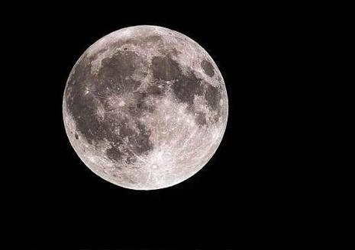
De Aarde heeft ooit nog drie manen gehad. Dat is alvast wat enkele NASA-wetenschappers geloven.
Onder wetenschappers heerst min of meer een overtuiging over hoe onze huidige maan is ontstaan.(1)
De meesten geloven dat ;
Zo'n 4,5 miljard jaar geleden, in de eerste jaren van ons zonnestelsel, botste een planeet ter grootte van Mars met onze Aarde. De materie die daarbij vrij kwam, vormde uiteindelijk de maan.
Jack L. Lissauer van NASA en John E. Chambers van de Carnegie Institute in Washington zijn er echter van overtuigd dat uit een deel van die materie twee kleinere manen gevormd zijn in een zogenaamdLagrangepunt.
Dat is een punt waarbinnen kleinere objecten een vaste positie kunnen behouden door de zwaartekracht van twee hemellichamen waartussen het zich bevindt, in dit geval de Aarde en de maan.
"De impact bij de botsing was zo groot dat het meer dan waarschijnlijk is dat er meer materie de ruimte is ingestuurd en dat een deel ervan in de Langragepunten is blijven 'hangen'", zegt Lissauer in het magazine New Scientist.
Volgens Lissauer en Chambers hebben de twee kleine manen ongeveer 100 miljoen jaar rond de Aarde gedraaid, vooraleer ze door de zwaartekracht van de overige planeten in ons zonnestelsel uit koers zijn geraakt. Wellicht zijn ze op de maan of op Aarde gestort of zijn ze verder in de ruimte afgedreven.
De twee wetenschappers staan niet alleen met hun bevindingen. In een aparte studie komt astrofysicus Matija Cuk van de universiteit van British Columbia met een vergelijkbare conclusie.
Volgens Cuk konden de kleinste manen, slechts een paar tientallen kilometer in doorsnede, zelfs een miljard jaar in een baan rond de Aarde gedraaid hebben.
"Al zouden ze amper zichtbaar geweest zijn aan de hemel. Ze zouden eerder als zeer heldere sterren op Aarde te zien zijn", aldus Cuk in New Scientist. (hlnsydney/sps)
09/05/0
(1)
*Toen ik nog op de schoolbanken zat , was de wetenschappelijke uitleg voor het ontstaan van de maan, ( zo ongeveer ) dat
.... de aarde in het prille begin zo snel rond zijn as draaide dat er een deel van afvloog en zo de maan vormde....

Maan wellicht jonger dan gedacht
17 augustus 2011
Carnegie Institution for Science
Volgens onderzoekers van de universiteit van Kopenhagen en twee Amerikaanse instituten zou onze maan wel eens wat jonger kunnen zijn dan tot nu toe is aangenomen. Dat schrijven zij deze week in het tijdschrift Nature (18 augustus).
Naar de huidige inzichten is de maan ontstaan door de botsing van een hemellichaam ter grootte van Mars en de aarde. Daarbij zou veel gesmolten gesteente de ruimte in zijn geblazen, dat samenklonterde tot de huidige maan. Bij het afkoelen van de maan stolde deze magma tot allerlei soorten gesteente.
Volgens deze theorie zou ferro-anorthosiet of FAN het oudste gesteente in de maankorst moeten zijn. Maar het dateren van FAN is niet gemakkelijk.
Met behulp van een nieuwe, verfijnde techniek hebben de onderzoekers nu vastgesteld dat het FAN in gesteentemonsters van de maan 4,36 miljard jaar oud is. Dat is 200 miljoen jaar jonger dan eerdere schattingen voor de leeftijd van de maan.
De nieuwe leeftijd ligt dicht bij die van de oudste gesteenten op aarde, wat erop wijst dat de oudste korst van aarde en maan ruwweg gelijktijdig zijn ontstaan. Als dat inderdaad zo is, is de maan veel trager gestold dan je van zo'n klein hemellichaam zou verwachten. Het is echter ook denkbaar dat het stollingsproces van de maan anders is verlopen dan wetenschappers nu denken, waardoor ferro-anorthosiet mogelijk toch niet het oudste bestanddeel van de maankorst is.
© Eddy Echternach (www.astronieuws.nl)

Links:
Man in the moon looking younger Moon younger than previously thought Google News

STOFFEN OP DE MAAN

Meer water op de maan
27 mei 2011

Nieuwe analyses van materiaal verzameld tijdens de Apollo 17-missie laten zien dat het inwendige van de maan veel meer water bevat dan gedacht.

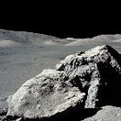

Dit geeft mogelijk een andere draai aan de ontstaansgeschiedenis van de maan. Een team onder leiding van Erik Hauri van het Carnegie Institution for Science onderzocht insluitsels van gestolde magma in kristallen.
Het magma bevat honderd keer meer water dan ooit eerder is gemeten in maangesteente. Doordat het is ingesloten in kristal, heeft het water niet kunnen ontsnappen.

Insluitsels
De kristallen met de insluitsels zijn zeer lang geleden tijdens vulkaanuitbarstingen vanuit het binnenste van de maan naar het oppervlak gebracht. Vergeleken met meteorieten bevat gesteente op aarde en de andere aardse planeten maar weinig water en andere vluchtige stoffen.
Dit past in het beeld dat het binnenste deel van het zonnestelsel te heet was voor de aanwezigheid van deze stoffen, toen de aardse planeten werden gevormd. Het lage watergehalte dat tot nog toe op de maan was gemeten, sloot hier ook goed bij aan. De waarneming dat het maaninwendige meer water bevat dan gedacht heeft consequenties.

Proto-aarde
Dit gaat namelijk niet goed samen met de theorie dat de maan gevormd is door een zeer gewelddadige (en hete) inslag van een planetair lichaam met de omvang van Mars op de proto-aarde.
En een hoger watergehalte in het inwendige van de planeten heeft gevolgen voor het tektonische gedrag van planeetoppervlakken, het smeltpunt van materialen in het inwendige en het gedrag van vulkanen.
Het is zelfs mogelijk dat het waterijs dat eerder is waargenomen in kraters op de polen van de maan niet alleen afkomstig is van komeetinslagen, maar is vrijgekomen uit het binnenste van de maan bij vulkaanuitbarstingen. Het onderzoek is vandaag gepubliceerd in Science Express.

Ons stelsel planeten is toch tamelijk uitzonderlijk 9 augustus 2008 /George Beekman

Ons planetenstelsel is helemaal niet zo’n doorsnee stelsel als tot nu toe werd verondersteld. Wanneer de omstandigheden tijdens het ontstaan ook maar een beetje anders waren geweest, zou dit stelsel – met zijn vrij regelmatige verdeling van kleinere en grotere planeten – er heel anders hebben uitgezien dan nu

http://www.nrc.nl/multimedia/archive/00167/Ons_stelsel_planete_167635q.jpg

Jupiter (hier met zijn maan Io) heeft een grote invloed gehad op de uiteindelijke ‘vorm’ van ons planetenstelsel. ( foto NASA/JHUAPL/SWRI )
Dat leiden Canadese onderzoekers af uit computersimulaties die het proces van planeetvorming voor het eerst vanaf het prille begin hebben doorgerekend. De kans op het vinden van een duplicaat van ons planetenstelsel lijkt heel klein.

Planeten ontstaan door samenklontering van materiaal in een schijf van gas en stof rond een ster-in-wording. Dat is een zeer complex proces, waarbij de aldus gevormde protoplaneten niet alleen elkaars beweging beïnvloeden, maar ook die van het gas en stof.

Omgekeerd heeft ook de protoplanetaire schijf een belangrijke invloed op de objecten die er in ontstaan. Hij remt ze af, waardoor ze naar de ster toe bewegen en er zelfs in kunnen verdwijnen.
Uit de computersimulaties van Edward Thommes en zijn collega’s blijkt dat de uitkomst van al deze processen vooral wordt bepaald door de levensduur van de protoplanetaire schijf en de tijd die nodig is voor de vorming van de eerste reuzenplaneten (zoals Jupiter). Dunt de schijf te snel uit, dan blijft er te weinig gas over voor de vorming van deze planeten. Kunnen die wel ontstaan, dan beïnvloeden zij op hun beurt het ontstaan of de baanbeweging van andere planeten.

Planetenstelsels als het onze ontstaan in situaties waarin de ‘uitdunning’ van de protoplanetaire schijf even lang duurt als de vorming van de eerste reuzenplaneet. Zo’n situatie komt volgens de computerberekeningen slechts zelden voor. In de reusachtige diversiteit van mogelijke planetenstelsels is het onze dus eerder uitzondering dan regel. Dat wordt overigens bevestigd door de planetenstelsels die bij andere sterren zijn gevonden: daarvan is er nog niet één ontdekt die op het onze lijkt.

Zonnestelsel misschien bijzonderder dan gedacht
18 augustus 2011
Royal Astronomical Society

Volgens een Duits-Brits team van astronomen zou ons zonnestelsel, met planeten van uiteenlopende afmetingen in bijna cirkelvormige omloopbanen, wel eens vrij bijzonder kunnen zijn. Het komt nogal eens tot botsingen tussen planetenstelsels-in-wording en naburige gaswolken. En die resulteren vaker wel dan niet in chaotische stelsels waarin de planeetbanen schots en scheef staan, en waaruit de kleinere (meest leefbare) planeten zelfs zijn verstoten.
Aangenomen wordt dat ons zonnestelsel is ontstaan uit een wolk van gas en stof die onder zijn eigen gewicht 'inzakte' tot een draaiende materieschijf. Door samenklontering van het gas en stof in deze schijf zouden vervolgens de planeten zijn ontstaan.
Het nieuwe onderzoek laat zien dat planeetvorming lang niet altijd zo soepel verloopt. Als de protoplanetaire schijf in een naburige gaswolk terechtkomt, kan deze tot wel dertig Jupitermassa's aan extra materie verzamelen. Uit computersimulaties blijkt dat die grote gevolgen kan hebben voor de banen van de planeten die uiteindelijk worden gevormd. Omdat planetenstelsels doorgaans ontstaan in een omgeving waar sterren relatief dicht bij elkaar staan, komen zulke interstellaire ontmoetingen waarschijnlijk vaak voor.
Dat ons eigen zonnestelsel er zo netjes bij ligt, betekent dat de botsingen met naburige gaswolken - die vrijwel zeker hebben plaatsgevonden - tamelijk rustig zijn verlopen. Anders zou zich rond de zon wellicht een chaotisch, instabiel planetenstelsel hebben gevormd. En in dat geval was de aarde waarschijnlijk de ruimte in geslingerd, om als ijskoude, levenloze steenklomp te eindigen.
© Eddy Echternach (www.astronieuws.nl)

Links:
- • Interstellar crashes could throw out habitable planets
- • Google News

Vreemde asteroïde ontdekt
Canadese, Amerikaanse en Franse astronomen hebben een vreemde asteroïde ontdekt waarvan de baan tot een verklaring voor het ontstaan van kometen kan leiden, meldt de Nationale Wetenschapsraad van Canada (CNRC).
In omgekeerde baan rond Zon
De vorsers stootten onder andere met een telescoop op Hawaï op object 2008 KV42 dat een asteroïde blijkt te zijn die een omgekeerde baan rond de Zon trekt. Die vreemde baan kan er volgens de CNRC op wijzen dat de steenklomp vanuit de Oortwolk ons zonnestelsel binnengetrokken kan zijn.
Oortwolk
Kometen zouden ook vanuit de Oortwolk komen. De vondst kan aanwijzingen geven hoe zij vanuit die wolk objecten worden zoals de komeet van Halley, aldus de Canadese instelling.
Mogelijk is de asteroïde de
"ontbrekende schakel tussen de interne Oortwolk en kometen van het type Halley".
De Oortwolk is op grote afstand van ons een theoretisch gebied rondom ons zonnestelsel waar zich miljarden kometen zouden bevinden.
Gezien 2008 KV42 het eerste bekende object is met een omgekeerde baan, kan de kennis over ons stelsel een nieuwe impuls geven, meent de CNRC ook. (belga/vsv)

(05/09/08 )

Goldilock ?
Hoeveel gunstige factoren zijn er nodig die ons gebracht hebben waar we nu zijn ?
- De meeste als "feitelijke"gegevens voorgestelde bevindingen uit de sterrenkunde zijn "simulaties" ... de sterrenkunde maakt enorm veel gebruik van simulaties omdat het waarnemen (vooral op "lange" tijdschaal) niet eenvoudig is.
Wat onze "bijzondere" situatie van onszelf en dit planetenstelsel betreft, is er ook daarom nog lang geen uitsluitsel te geven ___indien dat al ooit kan ___
Het staat allemaal nog op losse schroeven en het is hooguit maar het begin van een ideetje of te volgen redeneertrantje .
°...Een beetje speculatie en "conclusion jumping " allemaal ....Ons bijzonder prachtige, levensvriendelijke en afgeschermde zonnestelsel ?
Ons zonnestelsel is anders nog steeds een schiettent. Er komen constant kometen rakelings langsvliegen.
Hell, onze maan is ontstaan uit een botsing tussen de aarde en een ander lichaam ter grootte van Mars.
We leven niet in een rustige buurt.
°-als je ervan uitgaat dat alle leven exact dezelfde parameters nodig heeft als we hier op aarde gewend zijn...Dan zijn waarschijnlijk die grenzen extreem afgebakend.
Onze fysiologie en genetica lijkt zo sterk op alle andere organismen op deze planeet dat we wel een zelfde "aardse " oorsprong moeten hebben
°we komen allemaal ten lange laatste uit sterrenstof voort , zeker als je terug gaat naar het prille begin(elementen vorming en o.a. supernova's ). ---> CHNOPS
°-de kans dat er miljoenen zonnestelsels zijn die sterk lijken op die van ons is volgens mij behoorlijk groot hoor.
°Niets bijzonder ons zonnestelsel.
: Tuurlijk botsen er veel zonnestelsels met nabijgelegen interstellaire gaswolken.
Je kunt dan ook zeggen dat er heel veel sterrenstelsels zonder al teveel verstoringen tot een rustig zonnestelsel ontwikkelen.
Onze melkweg gaat "botsen " met andromeda .
-Dit zal voor veel zonnestelsels rampzalig zijn ,maar voor het merendeel niet.
°Er zijn al zo'n 600 exoplaneten bekend, waarvan een groot percentage bizarre banen om hun ster hebben.
Als je kijkt naar wat er bekend is, lijkt ons zonnestelsel inderdaad een vreemde eend in de bijt, al kan die statistiek wel een vooroordeel zijn omdat de planeten die een aparte ( en/of bizarre /onverwachte ) baan hebben juist ook makkelijker te zien zijn(of eerder worden opgemerkt ).
Uiteraard is er ook nog de teleologische religioten verklaring : "geschapen en gepland ...met de mens in gedachten "
Echter
Het heelal ( noch de goldilock zone ) is niet gemaakt : het is gevormd (en uitgebouwd door de kaleidoscopische dans van de energie/materie ... )
Gevormd uit een singulariteit.
Deze singulariteit is niet door een god gemaakt,het is er altijd al geweest.
Een gesloten cirkel van singulariteit,expansie,heelal en met daarin de vorming van sterrenstelsels, instorting van materie/energie en uiteindelijk een nieuwe singulariteit waaruit een een nieuwe ruimte,tijd ontstaat.
De term singulariteit?
Een punt in de ruimte-tijd waarop de de kromming van ruimte-tijd oneindig word. De oerknal is een geexpandeerde singulariteit ,of deze volledig oneindig is geweest is niet duidelijk.
In ieder geval genoeg oneindig om door een verstoring van tot een expansie te komen.

Zon komt misschien uit ander deel Melkwegstelsel Door Govert Schilling
16 september 2008
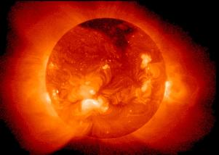

x-ray sun Röntgenstraling zon
Onze zon draait zijn baantjes rond de kern van het Melkwegstelsel op een afstand van zo'n twintigduizend lichtjaar.Maar volgens astronomen van de Universiteit van Washington in Seattle is de zon 4,6 miljard jaar geleden mogelijk in een heel ander deel van het Melkwegstelsel ontstaan, op grotere of kleinere afstand van het centrum.
Computersimulaties van de evolutie van een spiraalstelsel zoals het Melkwegstelsel, uitgevoerd door Rok Roskar en zijn collega's, laten zien dat sterren over vrij grote afstanden kunnen 'migreren', voornamelijk als gevolg van zwaartekrachtswisselwerkingen met de spiraalarmen van het sterrenstelsel waarin ze zich bevinden.
Zo'n migratieproces zou ook kunnen verklaren waarom de sterren in de omgeving van de zon een onverwacht grote verscheidenheid aan chemische samenstelling te zien geven, aldus de onderzoekers, die hun resultaten publiceren in Astrophysical Journal Letters.
Bovendien rekent het nieuwe resultaat mogelijk af met het idee van een 'bewoonbare zone' in het Melkwegstelsel: wanneer de scheikundige elementen die nodig zijn voor de vorming van leven niet in een bepaalde zone geconcentreerd blijven, zoals tot nu toe altijd is aangenomen, zouden er ook op kleinere en grotere afstanden van het Melkwegcentrum planetenstelsels kunnen bestaan, mogelijk met leven.
Broers en zussen van de Zon
14 maart 2009

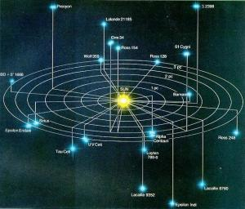 zonneburen
- De zon is 4,6 miljard jaar geleden ontstaan in een groep van enkele duizenden sterren.
Dat blijkt uit onderzoek van Simon Portegies Zwart van de Universiteit van Amsterdam.
De sterren bevonden zich in een verzameling met een diameter van minder dan twintig lichtjaren, helemaal aan de andere kant van de Melkweg.
Dat is ongeveer 44.000 lichtjaren van de plek waar de aardbewoners leven.

SOL / de Zon
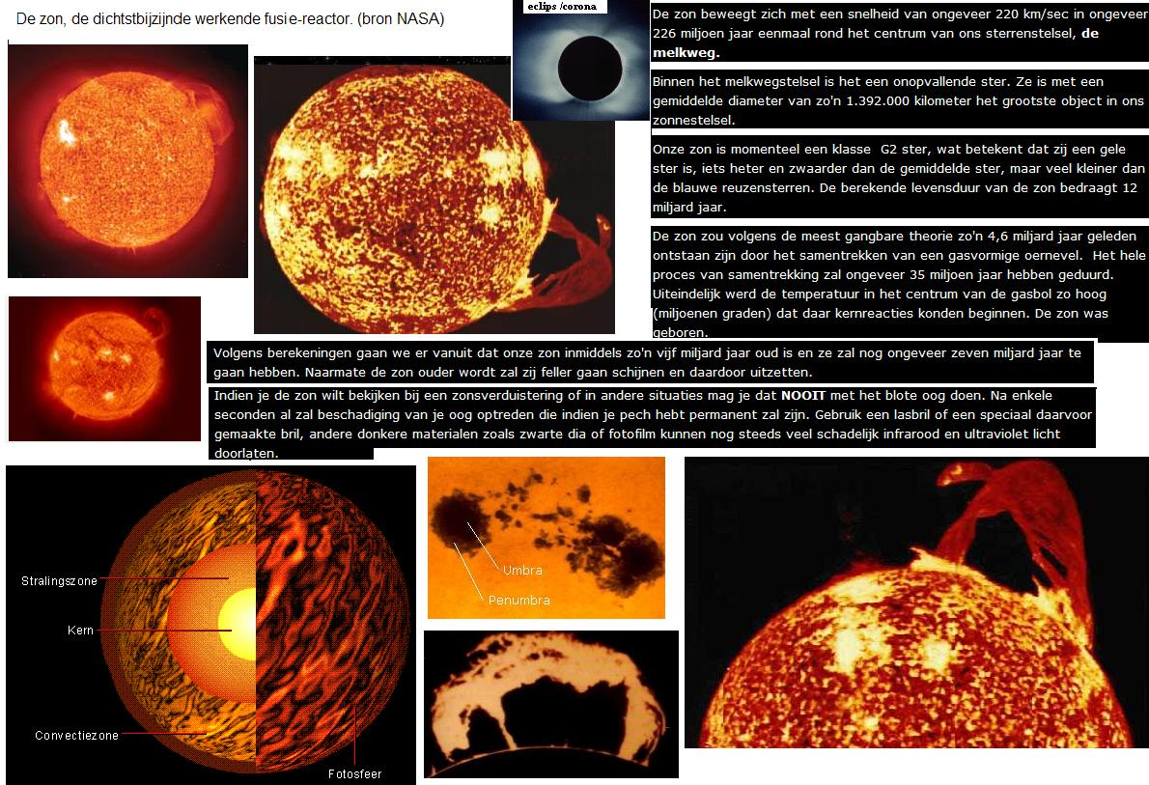
In de loop der jaren heeft de zon ongeveer 27 keer om de Melkweg gedraaid, voordat hij zijn huidige locatie op ongeveer 28.000 lichtjaren van die sterrenmassa vond.
De sterren die samen met de zon zijn gevormd, bleven tijdens die reis vrij dicht in de buurt.
Uit de analyse van Portegies Zwart blijkt dat er nog ongeveer veertig binnen een afstand van een paar honderd lichtjaren van de zon staan en nog steeds 'meereizen'.
© ANP
de ZON is op dit moment een rustige gele dwergster ; dat is een hemellichaam dat is gevormd uit een samengetrokken nevel die zich ontwikkeld heeft tot een ster. ( en bijhorend zonnestelsel) Een gele dwergster (bijvoorbeeld onzeZon) heeft een levensduur van ongeveer 10 miljard jaar.
Onze zon is gedoemd om de aarde( en andere planeten van het zonnestelsel) te verzwelgen : want als de gele dwergster alle waterstof in helium heeft omgezet en daarna uiteindelijk dit alles in koolstof veranderd is, wordt hij groot en rood. De gele dwergster wordt nu rode reus genoemd.Dat zijn kwaadaardige krengen, want die vreten alles op wat in hun buurt komt. Doe je helemaal niks aan. De aarde is vanaf haar geboorte veroordeeld tot sterven.

De massa van de zon bedraagt bijna 333.000 maal deze van de Aarde en haar diameter 1.392.000 km. In de buitenste laag (fotosfeer) bedraagt de temperatuur ca. 6000° C. Door de enorm hoge temperatuur in de kern (15 miljoen °C.) en de extreem hoge druk kunnen er radioactieve reacties op gang komen. Deze zorgen voor de omzetting van waterstof in helium. Dergelijke activiteit is reeds voor ongeveer 4,6 miljard jaar aan de gang. Het ganse proces zorgt voor convectie, die ontstaat aan het oppervlak en waarbij warmte en licht vrijkomt. Een belangrijke satelliet i.v.m. zonnewaarneming is SOHO. Dit zonne- en heliosferisch observatorium werd gelanceerd op 2 december 1995. Het is een samenwerkingsproject van ESA en NASA. De satelliet bestudeert de zonnekern, de zonnecorona en zonnewind. Onder de twaalf instrumenten aan boord bevindt zich de LASCO coronagraaf. Deze kan ook aangewend worden om kometen die de zon passeren te observeren. Op Sohoafbeeldingen bedekt de blauwe schijf in het centrum het zonlicht, de kleine cirkel geeft de positie van de zon zelf aan. De corona, zonnefakkels, planeten en eventueel kometen zijn zichtbaar. Op de site van SOHO kan je veel van dergelijke zonneopnamen en ook -videos bekijken: http://sohowww.nascom.nasa.gov/
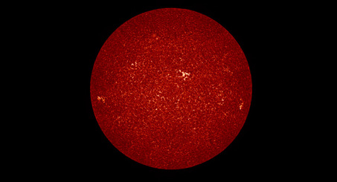
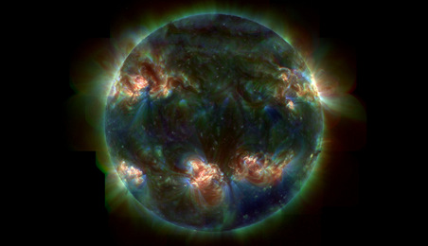
De zon door een thermische filter: blauw/groen is koeler, rood het warmst.
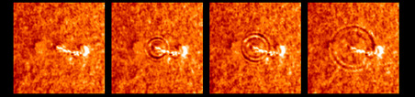
Een zonnevlam is een explosie op het oppervlak van de zon, die ontstaat door het plotseling vrijkomen van de energie die wordt vastgehouden in de magnetische velden. Ze veroorzaken seismische golven, vergelijkbaar met aardbevingen. De golf die u hier ziet is 40.000 keer krachtiger dan de aardbeving die San Francisco tot puin herleidde in 1906. Op de laatste opname verplaatst ze zich aan bijna 400.000 kilometer per uur.
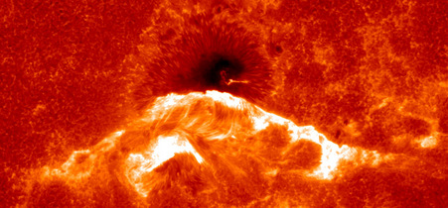
Close-up van een zonnevlam, 13 december 2006.
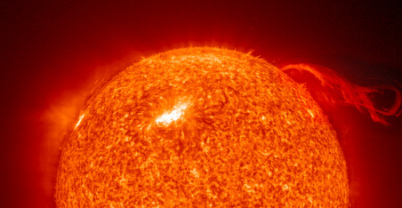
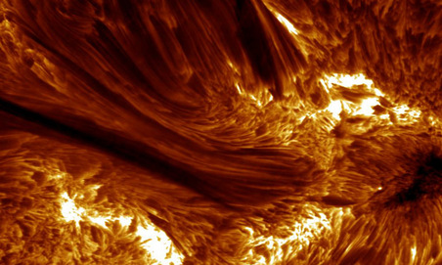
Close-up van de zon: echt rustig is het er nooit...
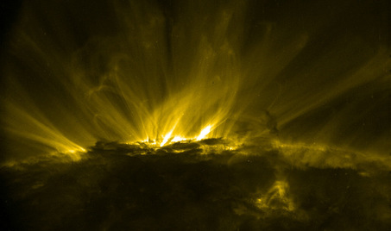
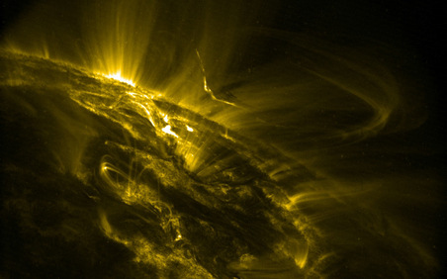
Zonnevlammen, 30 september 2001.
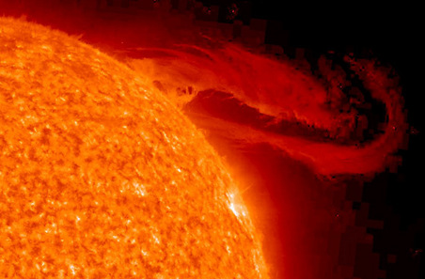
Nog een protuberans: 29 september 2008. De wolk is in feite geïoniseerd helium aan 60.000 graden - naar zonnormen een erg koele gaswolk.
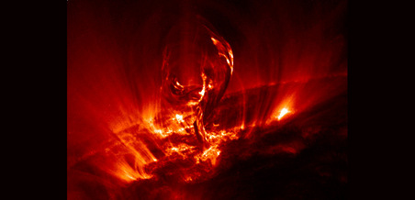
Een protuberans is een lange, grillig gevormde materiebrug in de atmosfeer van de zon. Als zo'n wolk zichtbaar is tegen de achtergrond van de zonneschijf dan ziet hij er donker uit en wordt hij filament genoemd. Protuberansen kunnen ongeveer 50.000 à 100.000 km (ongeveer 5 tot 10% van de diameter van de zon) boven het oppervlak van de zon uitsteken.
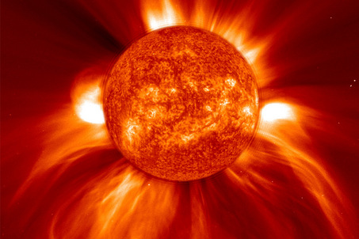
Bij een CME of coronal mass ejection zoals deze, op 8 januari 2002, worden miljarden tonnen materie aan miljoen kilometers per uur de ruimte ingeslingerd.
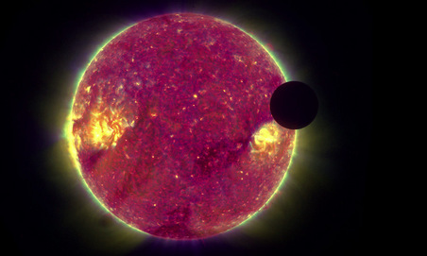
Onze maan, voor de zon, op 25 februari 2007. Ze is 4,4 keer kleiner dan we ze van hier zien omdat de foto genomen werd door het Stereo-B-ruimtetuig, dat zich toen 4,4 keer verder van de maan bevond dan de aarde.
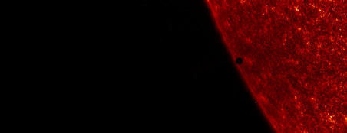
Het kleine vlekje voor de zon is Mercurius.
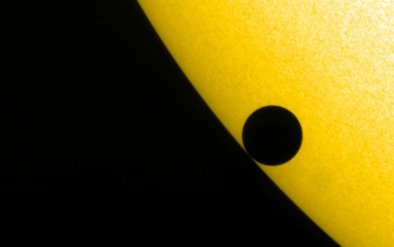
De donkere cirkel is de planeet Venus die voor de zon passeert.
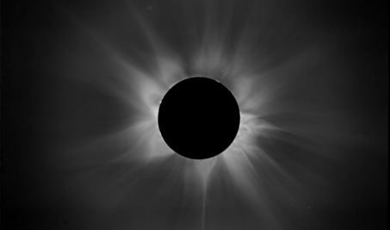
Volledige zonsverduistering, India.
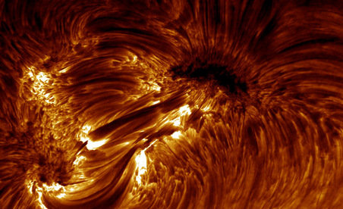
Close-up van de magnetische structuur aan de oppervlakte van de zon, gezien op een H-Alpha-golflengte door de Zweedse SST-telescoop.

Zonnevlekken beïnvloeden aardse klimaat
Door Simon Rozendaal
11 oktober 2006
Van de zon begrijpt de wetenschap nog heel weinig. Het is enorme rondtollende gasbol, waarin zich merkwaardige magnetische verschijnselen optreden. Al aan het eind van de negentiende eeuw constateerde de Duitse onderzoeker Schwabe dat er een elfjarige cyclus zat in het aantal zonnevlekken.
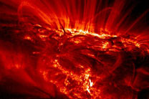
Close-up van een zonnevlek in ultraviolet licht
Tegenwoordig weten we dat dit verband houdt met het feit dat om de elf jaar de noordpool en de zuidpool van de zon stuivertje wisselen. Op aarde gebeurt dat ook maar dan eens in de paar miljoen jaar. Omdat de zon zo actief is, gaat dat sneller. Die elfjarige cyclus valt enigszins te herkennen aan donkere vlekken op de zon (bekijk een foto van een zonnevlek).

Donkere vlekken
Die donkere vlekken zijn koeler maar vreemd genoeg is de zon actiever wanneer er meer zonnevlekken zijn. In het patroon van de zonnevlekken zit niet alleen de elfjarige cyclus maar ook langere schommelbewegingen.
Veel wetenschappers, vooral astronomen, vermoeden dat die patronen een invloed hebben op het aardse klimaat. Een goed voorbeeld hiervan is de zogenoemde kleine ijstijd gedurende de zeventiende en achttiende eeuw toen er nauwelijks zonnevlekken waren (in jargon: het Maunder minimum) en het, althans in Europa, bizar koud was.
Kosmische straling
Een mogelijkheid waarop de zonneactiviteit het aardse klimaat zou kunnen beïnvloeden, loopt via kosmische straling. Die hoogenergetische deeltjes zouden condensatiekernen voor wolken kunnen zijn. Een van de onderzoekers achter deze theorie is de Canadees Jan Veizer.
In Engeland is er zelfs een weerbureau dat meent het weer te kunnen voorspellen aan de hand van het aantal zonnevlekken. De Engelsman Piers Corbijn die dit bureau heeft opgezet, is een vreemde eend in de bijt van de meteorologie maar zo langzamerhand beginnen ook andere klimatologen en meteorologen in de zon te geloven. Met als kanttekening dat zij menen dat de zonneactiviteit een deel van de opwarming tot 1970 kan verklaren maar dat de opwarming vanaf 1970 toch bovenal op het conto van het versterkte broeikaseffect komt.
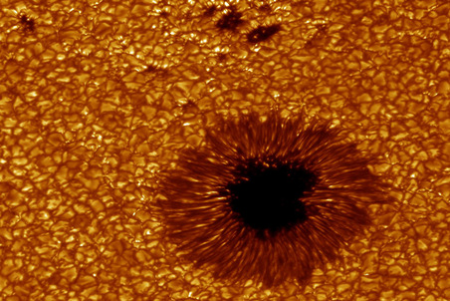
Zonnevlek, close-up.
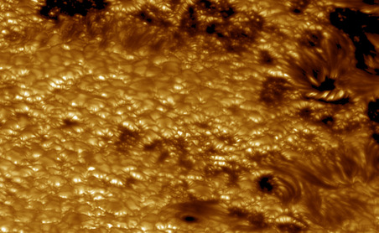
Zonnevlekken, in close-up. De kleinste (donkere) vlekken op deze foto zijn nog 70 kilometer groot.
Wachten op wat de zon doet
http://www.volkskrant.nl/wetenschap/article1199053.ece/Wachten_op_wat_de_zon_doet
Martijn van Calmthout gepubliceerd op 16 mei 2009
Al bijna drie jaar verschijnen er nauwelijks nog zonnevlekken op de zon, de laatste vijf maanden zelfs niets.Saai, maar spannend.
In eerste instantie was dat volledig volgens verwachting: de zon maakt al honderden jaren een cyclus van ruwweg elf jaar door. Eerst is de zonneschijf kalm en leeg, waarna op hogere breedten donkere vlekken en groepen donkere vlekken beginnen te ontstaan, die met de rotatie van de zon worden meegevoerd. In de loop van de cyclus verplaatst deze activiteit zich steeds verder naar de zonne-equator, waarna het schouwspel geleidelijk uitdooft. En alles weer van voren af aan begint, soms al voordat de oude cyclus helemaal is uitgedoofd. In de loop van de cyclus neemt het aantal zonnevlekken toe, en neemt vooral het aantal groepen zonnevlekken toe tot een maximum.
Uiterlijk een jaar geleden al had cyclus 24 zich moeten aandienen. In oktober, later dan verwacht, was er een aarzelend beginnetje. Maar inmiddels is het al vijf maanden helemaal stil. ‘Vorig jaar begon de sitatie net een beetje verdacht te worden. Nu is het ronduit gek’, zegt Snik.
Dat zegt ook David Hathaway van de NASA. Hij is hoofdwaarnemer bij het Marshall Space Flight Center en houdt zich bezig met het voorspellen van zonnecycli. Ook al omdat uitbarstingen op de zon gepaard kunnen gaan met storingen in elektronica en radioverkeer. Lastig voor de TomTom.
Vorig jaar hield Hathaway nog lang vol dat er niets aan de hand was. Zonnecycli kennen wel een herkenbaar patroon, temperde hij de opwinding, maar de klok kun je er niet op gelijkzetten. Astronomen stellen zelfs noodgedwongen met een panel van twaalf wijzen bij handopsteken vast wanneer er officieel een nieuwe cyclus is begonnen. Vorige week viel het besluit dat de nieuwe cyclus zich al in oktober 2008 had aangediend. Maar men is het erover eens: het is een rare.
David Hathaway: ‘De huidige rust is exceptioneel. Ik heb mijn voorspelling voor de amplitude van de nieuwe cyclus inmiddels ver naar beneden bijgesteld. Het is serieus denkbaar dat de zon zich naar een groot minimum begeeft, zoals het Maunder-minimum tussen 1650 en 1700.’
Zonnevlekken, waarvan sommige groter zijn dan de diameter van de aarde, zijn de uiting aan het oppervlak van de magnetische verschijnselen die binnen in de zon ontstaan door rondkolkende, geladen gasmassa’s. Ze zijn donkerder doordat het sterke magneetveld ter plaatse de stromingen van heet geladen gas naar het oppervlak iets bemoeilijkt.
Dat proces kunnen astrofysici min of meer kwalitatief begrijpen, door een combinatie van magnetohydrodynamica en andere sterrenfysica. Maar vragen zijn er nog genoeg, met als hoofdprijs het waarom van de elfjarige cyclus. ‘Niemand weet precies waar die vandaan komt. Het antwoord levert waarschijnlijk een Nobelprijs op’, zegt Snik.
Emeritushoogleraar Kees de Jager geldt internationaal als een van de grondleggers van de zonnefysica. Het is, zegt hij vanaf Texel, waar hij sinds zijn pensionering woont, een boeiende tijd nu. ‘Een paar maanden geleden publiceerde ik samen met mijn Braziliaanse collega Duhau een voorspelling voor de nieuwe cyclus. Ons idee was: een laat en laag maximum. Je houdt een beetje je hart vast, want het was een tamelijk extreem standpunt. Maar nu lijkt het allemaal nog extremer uit te vallen. Een groot minimum, daar begin je toch wel aan te denken.’
NASA-man David Hathaway kijkt dagelijks geboeid mee met wat de zon doet. ‘Het grote verschil is dat we nu een hele reeks instrumenten hebben die heel precies waarnemen hoe de zon eventueel in een langdurig minimum terechtkomt. Misschien zijn de zwakke velden aan de polen daarvoor wel de eerste aanwijzing geweest.’
Dat is ook de crux van de publicatie van De Jager en Duhau voor cyclus 24: zwakke polaire velden tijdens een minimum lijken iets te zeggen over het zonnevlekkenmaximum van een halve cyclus verder. De Jager: ‘Dat is zuivere fenomenologie. We weten niet hoe het werkt. Maar de zon een onvoorspelbaar, chaotisch systeem noemen, zoals sommige collega’s doen, gaat ons te ver.’
Uitgerekend nu legt de Utrechtse astronoom Frans Snik de laatste hand aan een nieuw instrument waarmee vanaf de aarde zwakke magneetvelden aan de polen van de zon kunnen worden gemeten. Het prototype van zijn S5T-instrument werd twee jaar geleden al getest, in Utrecht, en met succes.
Het enige lastige zou kunnen zijn dat hij mogelijk met waarnemen begint bij een abnormale zon. ‘Ik had liever eerst een gewone cyclus als referentiekader gehad’, zegt Snik.

Trage gasstroom op het zonoppervlak verandert de zonnevlekactiviteit

13 maart 2010

Hoewel de zon een ziedende bol van waterstofgas is, vinden aan haar oppervlak ook heel langzame bewegingen plaats.
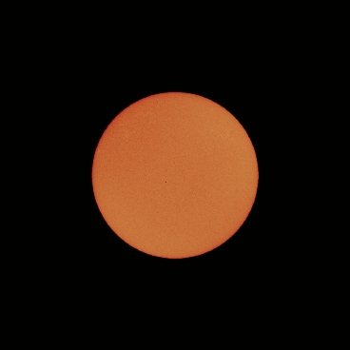
De vlekkeloze zon
Vanaf de evenaar beweegt onzichtbaar plasma naar beide polen.
foto soho/mdi

De traagste is de meridionale stroming, waarbij overal op de zon plasma vanaf het gebied van de evenaar naar de beide polen stroomt. Daar daalt dit hete gas, om via het inwendige van de zon weer naar de evenaar te bewegen. Nauwkeurige metingen aan deze stroming laten zien dat hij het snelst is als de zon het minst actief is en het traagst als de zon het meest actief is (Science, 12 maart ).
De meridionale stroming beweegt met nog geen 20 meter per seconde, meer dan een factor honderd langzamer dan bijvoorbeeld de hete bellen die uit het inwendige naar het oppervlak komen. Toch speelt deze stroming een sleutelrol in de activiteitscyclus van de zon. Het stromende en elektrisch geladen plasma gaat vergezeld van sterke magnetische velden. Die veranderen de polariteit van de magnetische polen en laten deze na gemiddeld elf jaar zelfs geheel omklappen. Tijdens deze cyclus veranderen ook de aantallen vlekken en erupties op de zon en de totale hoeveelheid zonnestraling.
De Amerikaanse astronomen David Hathaway en Lisa Rightmire maten de snelheid van de meridionale stroming tussen 1996 en 2009, tijdens de 23ste zonnevlekkencyclus. Zij volgden de beweging van kleine magnetische gebiedjes, zoals waargenomen door de zonnesatelliet SOHO . Zo bleek dat de meridionale stroming op beide halfronden op de 75ste breedtegraad nog steeds naar de polen is gericht en zich dus veel verder uitstrekt dan tot nu toe werd gedacht. De maximale snelheid van de stroming is op het noordelijk halfrond 10 m/s en op het zuidelijk 12 m/s.
Verder vonden de astronomen dat de gemiddelde snelheid van de meridionale stroming het grootst was tijdens het zonnevlekkenminimum van 1996-1997 en het kleinst tijdens het vlekkenmaximum van 2001-2002. Daarna nam de snelheid weer toe tot 2005, om sindsdien vrijwel constant te blijven. Deze lange periode van relatief hoge snelheid hangt misschien samen met de uitzonderlijk lange duur van het laatste zonnevlekkenminimum. Dat begon in 2007 en lijkt ook nu nog niet echt voorbij te zijn. Het is het langste vlekkenminimum van de afgelopen eeuw
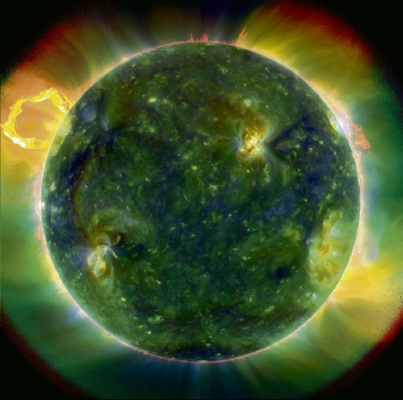
Nog nooit waren beelden van de zon zo gedetailleerd en zo scherp als deze eerste beelden van het Solar Dynamics Observatory (SDO) die op 30 maart bij de Amerikaanse ruimtevaartorganisatie NASA binnenkwamen. Zelfs ervaren zonneonderzoekers waren extatisch: ‘Ongekend!
De komende vijf jaar moet het SDO de ‘dynamische zon’ doorgronden. Astronomen willen er de zon mee begrijpen als gloeiend hete gasbol die kolkt en wervelt. En die geregeld tonnen gas met snelheden van honderden kilometers per seconde de ruimte in slingert – zoals in de ‘lus’ op deze bijgekleurde plaat. Die werd gemaakt met instrumenten aan boord die harde ultravioletstraling uit het hete gas vastleggen. Rood staat voor (relatief) koel: rond 60.000 graden Celsius. In het groen en blauw is het minstens een miljoen graden.
De dynamiek in dat gloeiend hete gas (dat uit elkaar is gevallen tot een plasma van elektrisch geladen deeltjes) hangt samen met de ingewikkelde structuur van het magnetisch veld van de zon – en vice versa. Wanneer bij dat samenspel ineens heel veel energie uit het magnetisch veld vrijkomt, ontstaan ‘zonnevlammen’ waarin tonnen plasma worden weggeslingerd.
Grote zonnevlammen kunnen de plasmadeeltjes naar de aarde zwiepen, waar ze onder andere telecommunicatiesatellieten kunnen verstoren.

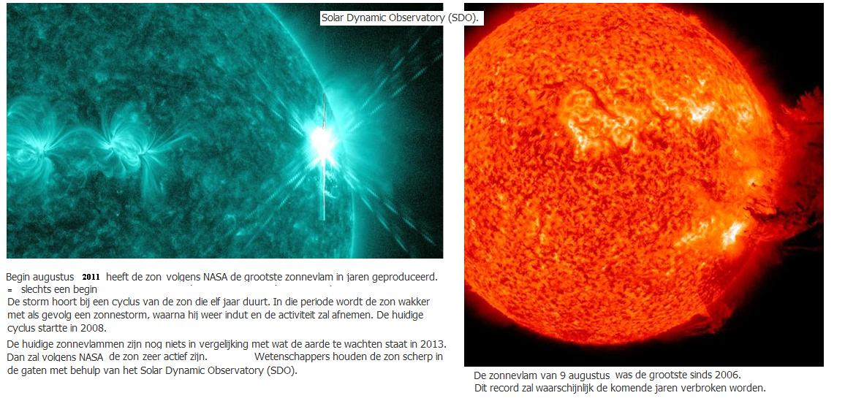
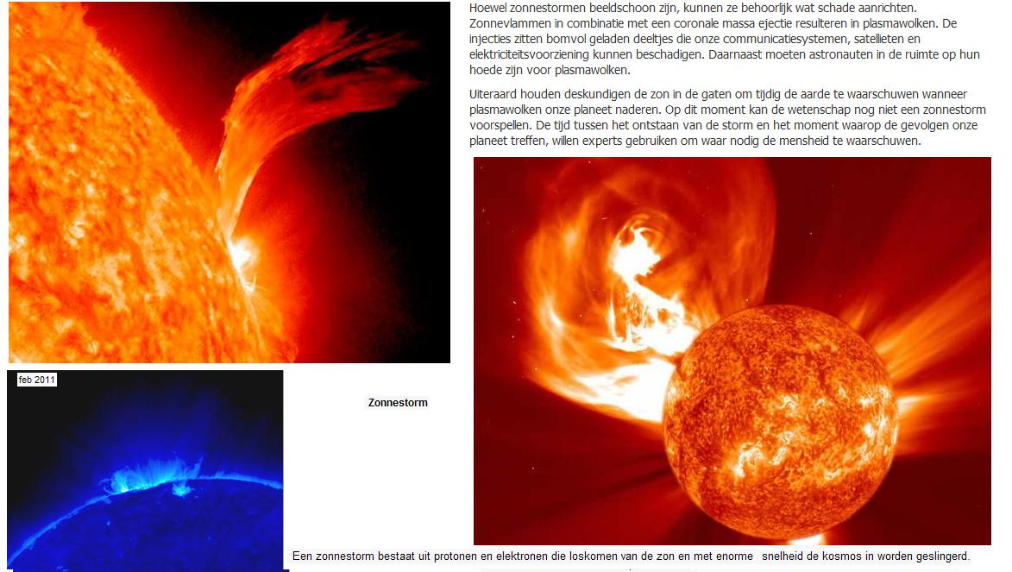
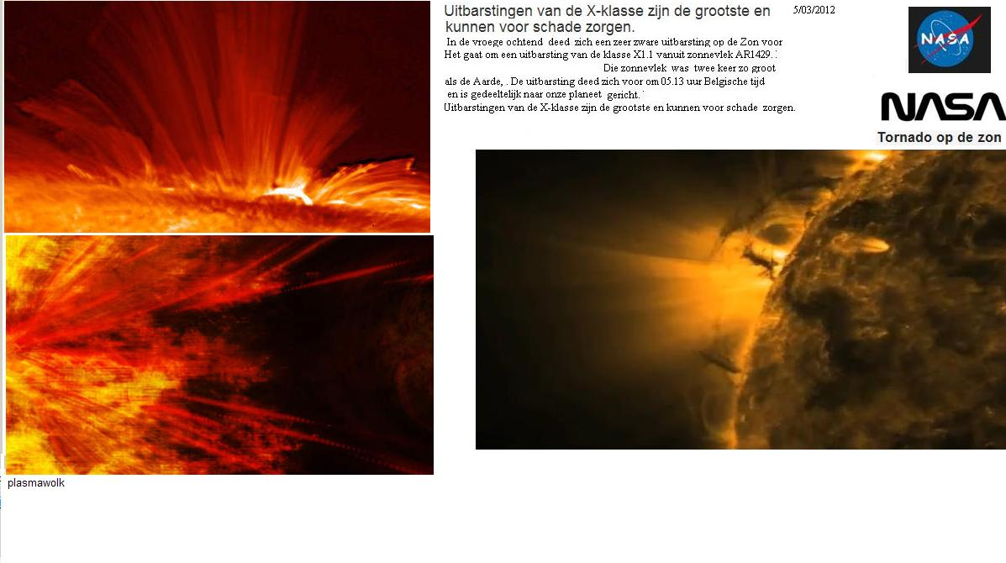

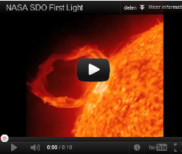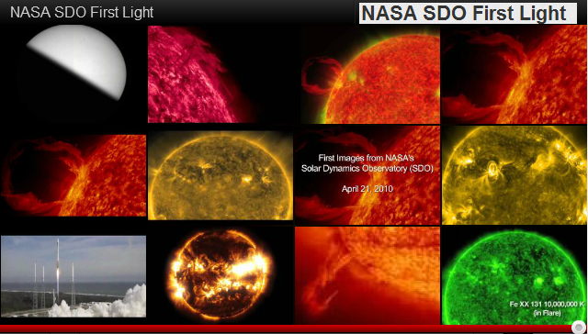
http://www.youtube.com/watch?v=7wyPNsJ7pFA&feature=player_embedded

MARS
Mars °
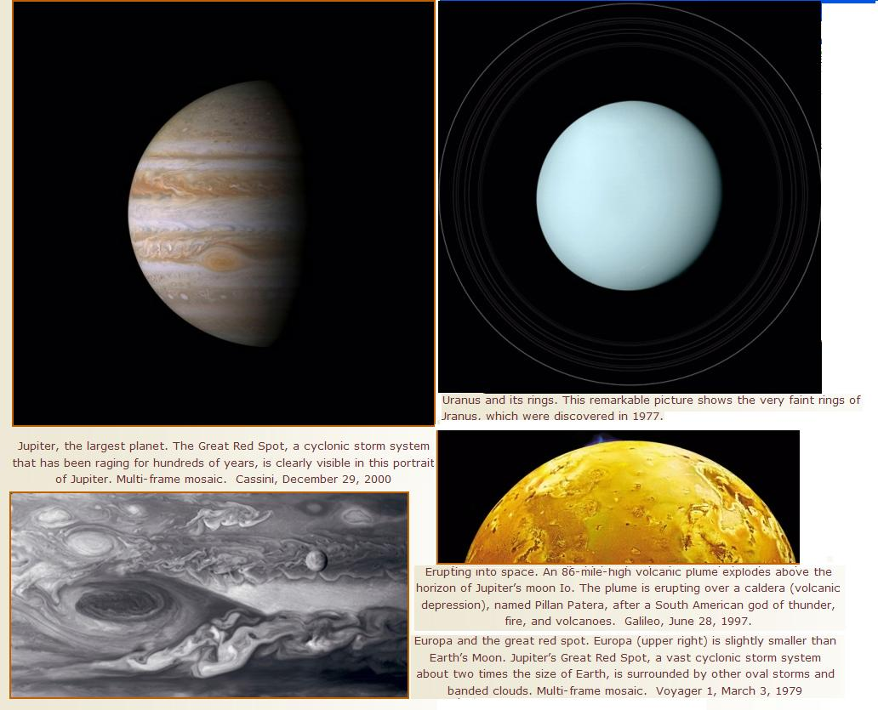
Jupiter , Io, Europe, uranus
JUPITER.docx
SATURNUS.docx
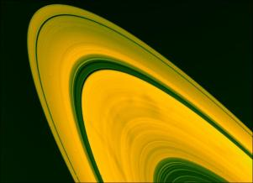 saturnus ring

IJSDWERGEN
IJsdwerg spiegelt beter dan gedacht Govert Schilling op 16 juni '10
Sterrenkundigen zijn er voor het eerst in geslaagd om de middellijn van een ijsdwerg nauwkeurig te meten.Het stijf bevroren hemellichaam, ver buiten de baan van Neptunus, bewoog op 9 oktober 2009 voor een ster langs. Met verschillende telescopen in Hawaii werd de duur van die sterbedekking bepaald. Daaruit bleek dat het hemellichaam een middellijn van 286 kilometer heeft – een stuk kleiner dan gedacht.
IJsdwergen zijn overblijfselen uit de ontstaansperiode van het zonnestelsel. De dwergplaneet Pluto is een van de grootste; inmiddels zijn vele honderden kleinere exemplaren bekend.KBO 55636 (KBO staat voor Kuiper Belt Object) is een bijzonder exemplaar: het is een van de brokstukken van een botsing die ongeveer één miljard jaar geleden plaatsvond. Je zou verwachten dat het ijzige oppervlak in de loop van de tijd donkerder was geworden, onder andere door kosmische straling.
Dat blijkt echter niet het geval. Uit de gemeten middellijn en de waargenomen helderheid kon het reflecterend vermogen van KBO 55636 worden berekend. De ijsdwerg blijkt maar liefst zo’n 90 procent van het opvallende zonlicht te weerkaatsen. Het oppervlak moet uit vrijwel zuiver ijs bestaan.Hoe de mini-Pluto zo schoon en helder kon blijven, is niet bekend, aldus de onderzoekers in een artikel dat donderdag in Nature verschijnt.
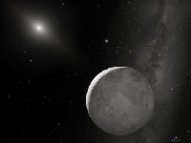
Illustratie van een ijsdwerg in de Kuipergordel.
Painting by A.Schaller for STScI
Bijlagen:
http://solarsystem.nasa.gov/multimedia/downloads/21_Solar_System_FC_opt1.pdf

